LEMBAGA PENDIDIKAN DAN PELATINAN POLRI
PUSAT PENDIDIKAN ADMINISTRASI

LAPORAN HASIL AKSI PERUBAHAN

PROGRAM PEMBENTUKAN SATPOL PP

YANG HUMANIS (SiManis)



Oleh :
Putra Candra, A.Md
Nosis : 202106060633

PESERTA PELATIHAN KEPEMIMPINAN PENGAWAS ANGKATAN II T.A 2021

LEMBAGA PENDIDIKAN DAN PELATINAN POLRI
PUSAT PENDIDIKAN ADMINISTRASI

LEMBAR PERSETUJUAN

LAPORAN HASIL AKSI PERUBAHAN

PROGRAM PEMBENTUKAN SATPOL PP YANG HUMANIS
(SiManis)

Putra Candra, A.Md
NO.SIS 202106060633

Telah disetujui pada tanggal .............
Di Pusdikmin Lemdiklat Polri Bandung

Coach,  PARLINDUNGAN, SE,. MT.Ak NIP. 1976051620050011005 |  | Mentor,  Drs. HILMAN KADAR, M.Si  NIP. 196708291986031007

LEMBAGA PENDIDIKAN DAN PELATINAN POLRI
PUSAT PENDIDIKAN ADMINISTRASI

PENJELASAN COACH
TENTANG KEMAMPUAN PESERTA
Nama Peserta Pelatihan | : | Putra Candara
Nosisi | : | 202106060633
Saya menilai peserta Sangat Mampu / Mampu / Kurang Mampu/ Tidak Mampu melaksanakan Perencanaan aksi Perubahan, dengan penjelasan sebagai berikut :
………………………………………………………………………………………………………………………………………………………………………………………………………………………………………………………………………………………………………………………………………………………………………………………………………………………………………………………………………………………………………………………………………………………………………………………………………………………………………………………………………………………………………………………………………………………………………………………………………………………………………………

Bandung, ………………………2021
COACH

PARLINDUNGAN, SE,. MT,. Ak
PEMBINA I
NIP. 19760516 200501 1 005

LEMBAGA PENDIDIKAN DAN PELATINAN POLRI
PUSAT PENDIDIKAN ADMINISTRASI

PENJELASAN MENTOR
TENTANG KEMAMPUAN PESERTA
Nama Peserta Pelatihan | : | Putra Candara
Nosisi | : | 202106060633
Saya menilai peserta Sangat Mampu / Mampu/ Kurang Mampu/ Tidak Mampu melaksanakan Perencanaan aksi Perubahan, dengan penjelasan sebagai berikut :
………………………………………………………………………………………………………………………………………………………………………………………………………………………………………………………………………………………………………………………………………………………………………………………………………………………………………………………………………………………………………………………………………………………………………………………………………………………………………………………………………………………………………………………………………………………………………………………………………………………………………………

Bandung, ………………………2021
MENTOR

Drs. HILMAN KADAR, M.Si
Pembina I
NIP. 196708291986031007

ABSTRAK

Program SiManis dimaksudkan untuk meningkatkan Sumber Daya Manusia (SDM) pada Satuan Polisi Pamong Praja yang semakin strategis sebagai peran penting dalam penyelenggaraan ketentraman, ketertiban umum dan perlindungan masyarakat serta dalam menegakan Peraturan Daerah dan Peraturan Kepala Daerah. Sehubungan dengan itu melalui program Satuan Polisi Pamong Praja yang Humanis (SiManis) sebagai salah satu output dari implementasi aksi perubahan Pelatihan Kepemimpinan Pengawas Gelombang II (dua) Tahun 2021 di PUSDIKMIN POLRI diharapkan dapat meningkatkan kualitas kinerja program dimaksud.
Kegiatan yang akan dilaksanakan pada Sub Bagian Program sebagai lokus rencana aksi perubahan dengan judul “Program Pembentukan Satpol PP Yang Humanis (SiManis) dalam Peningkatan Kinerja Unit Organisasi pada Satuan Polisi Pamong Praja Kabupaten Bandung” terbagi dalam beberapa kegiatan utama dengan mengidentifikasi tahapan berdasarkan perencanaan, perorganisasian, pelaksanaan dan evaluasi.
Adapun hasil yang dicapai adalah meningkatnya kinerja unit organisasi pada Satuan Polisi Pamong Praja dilakukan dengan berbagai upaya yaitu melakukan strategi komunikasi efektif untuk mendapatkan dukungan dari stakeholder internal maupun eksternal sehingga menghasilkan output diantaranya yaitu pembentukan Tim Humas Satpol PP yang dijelaskan secara tertulis pada laporan aksi perubahan.

Kata Kunci : Satpol PP Humanis, Peningkatan Kinerja, Satpol PP

KATA PENGANTAR

Assalamualaikum Warrohmatullohi Warokatuh.
Puji syukur dipanjatkan kehadirat Allah Subhanahu Wata’ala yang telah memberikan rahmat, anugerah serta karunia-Nya, dan Salawat serta salam semoga tercurahlimpahkan kepada Nabi Muhammad Rosululloh Solullohu Alaihi Wassalam penyusunan Laporan Aksi Perubahan dengan judul “Program Pembentukan Satpol PP Yang Humanis (SiManis) ini dapat diselesaikan dengan baik. Penyusunan Laporan Aksi Perubahan ini telah dilakukan tepat pada waktunya melalui tahapan-tahapan pembimbingan baik kepada coach maupun mentor dengan tidak menemui rintangan yang berarti.
Penulisan Laporan Aksi Perubahan ini tidak terlepas dari bantuan berbagai pihak, dalam kesempatan ini penulis ingin mengucapkan terima kasih yang tidak terhingga kepada pihak-pihak yang telah membantu baik dalam masa penyusunan maupun selama proses penulisan. Ucapan terima kasih disampaikan kepada:
- Bapak H. M. Dadang Supriatna, S.IP., M.Si selaku Bupati Bandung;
- Bapak Kombes Pol Drs. Taufik Supriyadi selaku Kepala Pusdikmin Lemdiklat Polri;
- Bapak H. Sahrul Gunawan, SE Selaku Wakil Bupati Bandung;
- Bapak DR. Cakra Amiyana, ST., MA selaku Sekretaris Daerah Kab. Bandung
- Bapak Drs. H. Ruli Hadiana, S.Sos., M.I.Pol selaku Asisten Pemerintahan Dan Kesejahteraan Rakyat Setda Kab. Bandung;
- Bapak Ir. H. Kawaludin, MM selaku Kepala Satuan Polisi Pamong Praja Kabupaten Bandung;
- Bapak Mochamad Usman, S.Sos., M.Si selaku Kepala Bagian Tata Pemerintahan Setda Kab. Bandung
- Bapak Parlindungan, SE.AK.MT. selaku Coach dalam proses penyusunan dan implementasi Rencana Aksi Perubahan ini;
- Bapak Drs. Hilman Kadar, M.Si selaku Mentor dan atasan langsung;
- Bapak dan Ibu Pejabat, Panitia dan Gadik pada Pusdikmin Lemdiklat Polri yang telah memberikan pengetahuan dan berbagi pengalaman kepada penulis;
- Seluruh rekan siswa dan siswi PKP Angkatan II Tahun 2021 Pusdikmin Lemdiklat Polri.
- Seluruh Tim Efektif Proyek Aksi Perubahan pada Satuan Polisi Pamong Praja Kabupaten Bandung;
- Orangtua yang dengan doa nya, senantiasa selalu menemani dan menyemangati.
- Istri dan anak-anak tercinta, yang selalu memberi semangat dan kegembiraan tiada henti.
Saya menyadari bahwa masih banyak kekurangan dalam penyusunan rencana aksi perubahan ini, oleh karena itu saran dan kritik yang membangun untuk perbaikan rencana aksi perubahan akan diterima dengan baik. Semoga rencana yang telah disusun ini dapat terimplementasikan dengan baik dan memberi manfaat.

Bandung, …………………..2021
Peserta,
Pelatihan Kepimpinan Pengawasan

Putra Candra, A.Md

DAFTAR ISI
Lembar Persetujuan ………………………………………………………...... |  | i
Penjelasan Coach……………………………………………………………... |  | ii
Penjelasan Mentor………………………………………...………………...... |  | iii
Abstrak………………………………………………………………………….. |  | iv
Kata Pengantar………………………………………………..………………. |  | v
Daftar Isi………………………………………………..………………………. |  | vii
Daftar Tabel………………………………………………..…………………... |  | xi
Daftar Gambar…………………………………………………………………. |  | x
BAB I Pendahuluan……………………………………………………………. |  | 1
1. | Pendahuluan………………………………………………………………. | 1
 | - Latar Belakang…………………………………………………………  1. Deskripsi Umum…………………………………………………….  2. Tujuan………………………………………………………………..  3. Manfaat………………………………………………………………  - Ruang Lingkup…………………………………………………………  - Inovasi dan Output Aksi Perubahan……………………………….. | 1  1  7  7  7  8
BAB II Deskripsi Rencana Aksi Perubahan………………………………… |  | 9
 | - Roadmap atau Milestone Aksi Proyek Perubahan………………… | 9
 | - Kegiatan……………………………………………………………... | 9
 | - Waktu Pelaksanaan………………………………………………... | 10
 | - Tahapan Aksi Perubahan…………………………………………. | 10
 | - Stakeholder Aksi Perubahan…………………..…………………….. | 15
 | - Internal………………………………………………………………. | 15
 | - Eksternal…………………………………………………………….. | 15
 | - Peran, Pengaruh dan Intesitas…………………………………… | 15
 | - Strategi Komunikasi………..…………………………………………. | 20
BAB III Pelaksanaan Aksi Perubahan………………………………………. |  | 22
 | - Pemanfaatan Sumber Daya…………………………………………. | 22
 | - Tata Kelola Sumber Daya Manusia……………………………… | 22
 | - Anggaran……………………………………………………………. | 25
 | - Pengelola Sarana dan Prasarana………………………………... | 25
 | - Strategi Masalah………………………………………………….... | 25
 | - Stakeholder…………………………………………………………….. | 27
 | - Dukungan Stakeholder…………………………………………….. | 27
 | - Kuadran Stakeholder Setelah Aksi Perubahan…………………. | 29
 | - Capaian Aksi Perubahan……………………………………………... | 30
 | - Kesesuaian Antara Milestone dan Implementasi……………… | 30
 | - Pencapaian Hasil Aksi Perubahan……………………………… | 34
BAB IV Penutup……………………………………………………………….. |  | 46
 | - Simpulan……………………………………………………………….. | 46
 | - Rekomendasi………………………………………………………….. | 47
Lampiran – lampiran
- Berita Acara Penyerahan Aksi Perubahan
- Pernyataan / Dukungan Stakeholder
- Laporan Mingguan dan Harian / log activity
- Rencana Aksi Perubahan Yang Disetujui Mentor dan Coach
- Video Aksi Perubahan Max 10 Menit
- Bahan Tayang

DAFTAR TABEL
Tabel 1.1 | Struktur Organisasi………………………………………… | 4
Tabel 1.2 | GAP Analisis………………………………………………... | 5
Tabel 1.3 | Analisa USG………………………………………………... | 6
Tabel 2.1 | Waktu Pelaksanaan Aksi Perubahan…………………….. | 10
Tabel 2.2 | Pentahapan Aksi Perubahan..……………………………. | 10
Tabel 2.3 | Identifikasi Stakeholder……………………………………. | 16
Tabel 3.1 | Kesesuaian Milestone dan Implementasi……………….. | 32
Tabel 3.2 | Angket Monitoring dan Evaluasi SiManis…………………….. | 43

DAFTAR GAMBAR
Gambar 2.1 | Struktur Organisasi Rencana Aksi Perubahan.……… | 13
Gambar 2.2 | Peta Jaringan Aksi……………………………………… | 18
Gambar 2.3 | Kuadran Stakeholder…………………………………… | 20
Gambar 3.1 | Struktur Organisasi Rencana Aksi Perubahan.……… | 22
Gambar 3.2 | Kuadran Stakeholder Sebelum Aksi Perubahan……. | 29
Gambar 3.3 | Kuadran Stakeholder Setelah Aksi Perubahan…..…. | 30
Gambar 3.4 | Pelaksanaan Koordinasi Aksi Perubahan…………… | 35
Gambar 3.5 | Dukungan Dari Bupati Bandung……………………… | 36
Gambar 3.6 | Dukungan Dari Wakil Bupati Bandung……………….. | 36
Gambar 3.7 | Dukungan Dari Sekretaris Daerah Kab. Bandung….. | 37
Gambar 3.8 | Dukungan Dari Asisten Pemerintahan dan Kesejahteraan Rakyat Setda Kab. Bandung………… | 37
Gambar 3.9 | Dukungan Dari Kepala Bagian Protokol dan Komunikasi Pimpinan……………………………………………………… | 38
Gambar 3.10 | Koordinasi dengan Tim Efektif……………………………... | 39
Gambar 3.11 | Penyusunan SK Tim Humas Satpol PP…………………... | 40
Gambar 3.12 | Gladi Bersih Pembentukan Tim Humas Satpol…………... | 51
Gambar 3.13 | Pelantikan Tim Humas……………………………………… | 43
Gambar 3.14 | Hasil monitoring dan evaluasi SiManis…………………… | 43

BAB I

PENDAHULUAN

Latar Belakang
      - Deskripsi Umum
Satuan Polisi Pamong Praja Dalam menjalankan Tugas dan Fungsinya harus professional Untuk bisa berkinerja menjadi profesional, berintegritas dan selalu melayani dengan hati, harus dimulai dengan pola pikir (paradigma) Satpol PP itu sendiri. Stigma“ Tibum-Razia_PKL” bagi Satpol PP dan“ Ada drum ada Linmas” bisa dieleminir jika mulai mengkedepankan paradigma keberadaan Satpol PP untuk memberikan perlindungan kepada masyarakat. Agar hadir rasa aman, nyaman dan tentram di hati dan pikiran masyarakat.
Apabila kenyamanan dan ketentraman dirasakan masyarakat, maka masyarakat akan bisa melaksanakan berbagai aktifitasnya tanpa harus melakukan pelanggaran aturan / kebijakan Pemerintah / Pemda. Upaya penindakan terhadap masyarakat yang melakukan pelanggaran harus menjadi bagian akhir dalam pelayanan Satpol PP, karena upaya “Preventif” dan “PreEmtif” yang dilakukan Satpol PP menjadi proses awal pelindungan masyarakat. Kepatuhan Masyarakat itu tumbuh karena kesadaran masyarakat sendiri untuk patuh bukan karena diberi sanksi atau karena ada operasi. Oleh karena itu, menjadi sangat penting bagi Satpol PP dalam memberikan pelindungan Masyarakat.
Berdasarkan Peraturan Bupati Nomor 122 Tahun 2018 tentang Tugas Pokok, Fungsi dan Sub Tugas Kepala Sub Bagian Penyusunan Program :
- Tugas Pokok :
Merencanakan, melaksanakan, mengevaluasi dan melaporkan pelaksanaan tugas pelayanan dan pengkoordinasian penyusunan rencana dan program Satuan Polisi Pamong Praja.

- Fungsi
- Penyusunan rencana dan program kerja operasional kegiatan pelayanan dan pengkoordinasian penyusunan rencana dan Program Kerja Satpol PP;
- Penyusunan rencana operasional dan koordinasi kegiatan dan program kerja Satpol PP
- Penyiapan bahan dan pelaksanaan koordinasi penyusunan rencana kerja dan anggaran Satpol PP dengan Sub Bag Keuangan
- Pelaksanaan penyusunan rancangan peraturan perundang – undangan penunjang pelaksanaan tugas;
- Pelasaksanaan penyusunan rencana strategis SatpolPP
- Pelasaksanaan evaluasi dan pelaporan pelasksanaan tugas;
- Pelaksanaan tugas kedinasan lain sesuai dengan bidang tugas danfungsinya;
- Pelasksanaan koordinasi penyusunan rencana dan program kerja dengan sub unit kerja lain di lingkungan Satpol PP
- Sub Tugas
- Menyusun dan melaksanakan kebijakan teknis lingkup Sub Bagian Penyusunan Program berdasarkan program kerja yang telah ditetapkan;
- Menyusun dan Melaksanakan rencana kerja strategi diantaranya tugas pembantuan dan DAK;
- Menyusun langkah kegiatan pelaksanaan tugas;
- Mengatur pembagian tugas dan mengarahkan bawahan;
- Mendistribusikan dan membagi tugas kepada staf sesuai dengan bidang tugas masing – masing;
- Mengkoordinasikan kegiatan / pelaksanaan tugas bawahan/staf;
- Memantau dan mengendalikan kegiatan bawahan;
- Mengendalikan staf untuk kelancaran pelaksanaan tugas;
- Mengkaji bahan – bahan petunjuk teknis / pedoman tentang pendataan pengolahan system informasi, perencanaan, evaluasi dan pelaporan;
- Mengumpulkan bahan, data dan informasi pelaksanaan rencana kerja masing – masing bidang pada Satpol PP;
- Mengumpulkan bahan, data dan informasi pelaksanaan rencana kerja masing – masing Bidang pada Satpol PP;
- Megumpulkan,merekapitulasi,mengkompilasidanmengkajiusulan program dan kegiatan masing – masing bidang untuk bahan penyusunan prioritas program dan kegiatan bagi pimpinan;
- Melaksanakan pendataan dan pengolahan data, pengolahan system informasi, perencanaan, evaluasi dan pelaporan sesuai dengan pedoman yang telah ditentukan;
- Menyiapkan bahan dan melaksanakan Penyusunan Rencana Strategis (Renstra), Indikator Kinerja Utama (IKU), Rencana Kerja Tahunan (RKT), Rencana Kerja Anggaran (RKA) / Dokumen Pelaksanaan Anggaran (DPA), Perjanjian Kinerja (PK), Pengukuran Kinerja, Pengelolaan Data Kinerja serta menyusun dan menyajikan Laporan Kinerja yang telah ditentukan;
- Menyiapkan dan Mengkaji bahan penyusunan laporan rencana dan program kerja diantaranya laporan triwulan, semesteran, tahunan serta dokumen – dokumen pelaksanaan evaluasi;
- Menyusun Konsep naskah dinas dalam rangka meningkatkan kinerja pelaksanaan tugas;
- Memeriksa konsep surat yang diajukan staf untuk memperoleh konsep surat yang benar;
- Menyelia kegiatan staf di lingkungan sub bagian untuk mengetahui kesesuaiannya dengan rencana kerja;
- Mengkaji hasil evaluasi dan pelaporan kegiatan Dinas sebagai bahan penyusunan rencana kerja Satpol PP
- Mengevaluasi pelaksanaan tugas Staf melalui penilaian Sasaran Kerja Pegawai (SKP) untuk mengetahui prestasi kerjanya dan sebagai bahan pembinaan serta upaya tindaklanjut;
- Menyiapkan dan Mengkaji bahan penyusunan laporan rencana dan program kerja diantaranya laporan triwulan, semesteran, tahunan serta dokumen – dokumen pelaksanaan evaluasi;
- Menyusun Konsep naskah dinas dalam rangka meningkatkan kinerja pelaksanaan tugas;
- Memeriksa konsep surat yang diajukan staf untuk memperoleh konsep surat yang benar;
- Menyelia kegiatan staf di lingkungan sub bagian untuk mengetahui kesesuaiannya dengan rencana kerja;
- Mengkaji hasil evaluasi dan pelaporan kegiatan Dinas sebagai bahan penyusunan rencana kerja Satpol PP
- Mengevaluasi pelaksanaan tugas Staf melalui penilaian Sasaran Kerja Pegawai (SKP) untuk mengetahui prestasi kerjanya dan sebagai bahan pembinaan serta upaya tindaklanjut
Tabel 1.1
Struktur Organisasi
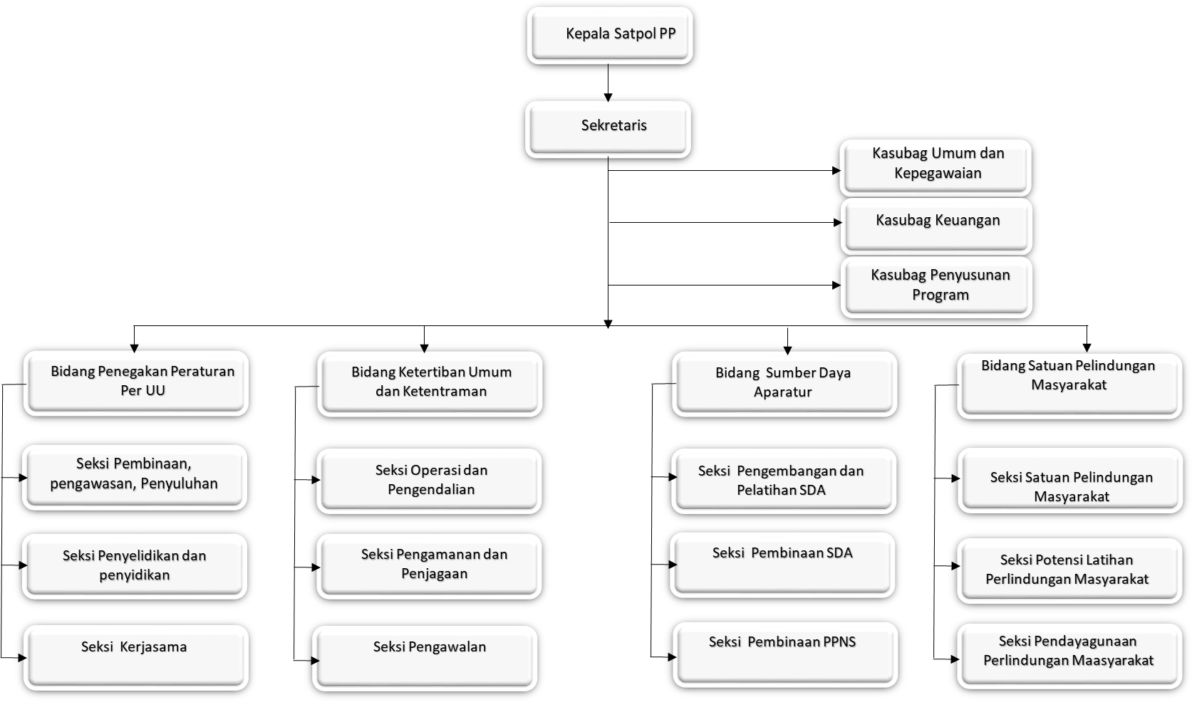

Berdasarkan uraian –uraian diatas maka diperlukan adanya suatu upaya / terobosan untuk tercapainya suatu kondisi yang diinginkan dengan berbagai cara dengan menetapkan area Aksi Perubahan yang direncanakan dilaksanakan secara bertahap melalui ” Program Pembentukan Satpol PP yang Humanis”
Rencana Aksi Perubahan ini dimaksudkan agar berubahnya stigma Satpol PP dimata masyarakat.
Untuk menganalisa permasalahan kondisi pada saat ini digunakan GAP Analisis sebagai berikut :
Table 1.2
Tabel GAP Analisis

No | Kondisi saat ini | Kondisi Pasca Perubahan | Keterangan
1 | Melakukan penindakan pada masyarakat pelanggar Perda dan Perkada | Melakukan Proses Preventif dan Pre Emtif sebelum Penindakan kepada Masyarakat pelanggar Perda dan Perkada | 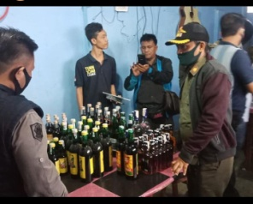
2 | Stigma “Tibum-Razia-PKL” bagi  Satpol PP dan “ Ada drum ada Linmas” | Paradigma keberadaan Satpol PP untuk memberikan pelindungan Masyarakat | 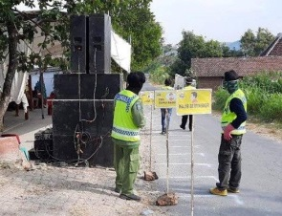
3 | Sinkronisasi Aplikasi data Penegakan Perda dan Perkada, Penyelenggaraan Ketentraman dan Ketertiban umum serta pelindungan masyarakat antara Satuan Polisi Pamong Praja Provinsi Jabar dengan data Satpol PP Kabupaten | Ada nya satu aplikasi mengenai Penegakan Perda dan Perkada, penyelenggaraan Ketentraman dan ketertiban umum serta pelindungan masyarakat | 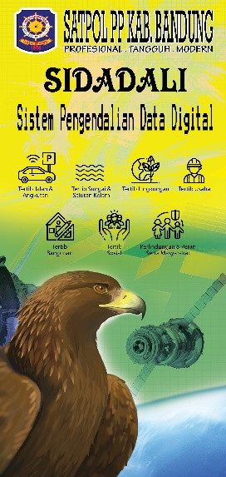

- Rumusan Masalah
Berdasarkan identifikasi isu strategis di atas, beberapa poin permasalahan yang tercantum dalam Laporan Kinerja Instansi Pemerintah (LKIP) Satuan Polisi Pamong Praja tahun 2021 serta pengamatan penyusun selama menempati jabatan Kepala Sub Bagian Program.
Untuk menentukan prioritas masalah yang harus segera diselesaikan maka penyusun melakukan identifikasi dengan Teknis USG (Urgency, Seriousness dan Growth) sebagaimana tabel dibawah ini.
Table 1.3
Analisa USG

No | Penilaian  Masalah Pokok | Kriteria |  |  | Total | Peringkat
No | Penilaian  Masalah Pokok | U | S | G | Total | Peringkat
1. | Stigma “Tibum – Razia - PKL” bagi Satpol PP dan“ Ada Drum Ada Linmas” | 5 | 5 | 5 | 15 | 1
2. | Melakukan penindakan pada  masyarakat pelanggar Perda dan Perkada | 5 | 5 | 4 | 14 | 2
3. | Sinkronisasi Aplikasi data Penegakan Perda dan Perkada, Penyelenggaraan Ketentraman dan Ketertiban umum serta pelindungan masyarakat antara Satuan Polisi Pamong Praja Provinsi Jabar dengan data Satpol PP Kabupaten | 5 | 5 | 3 | 13 | 3

Keterangan :
Angka 1 : Tidak gawat / mendesak / cepat
Angka 2 : Kurang gawat / mendesak / cepat
Angka 3 : Cukup gawat / mendesak / cepat
Dari analisa menggunakan USG toolanalysis dan di diskusikan dengan mentor , maka dipiih salah satu kegiatan yang paling dianggap penting untuk Aksi perubahan yaitu” Program Pembentukan Satpol PP Yang Humanis (SiManis)”
- Tujuan
Berdasarkan uraian latar belakang diatas maka tujuan dari rencana aksi perubahan di bagi 2 yaitu :

Selama OFF Campus (60 Hari Kerja)

Terwujudnya Program Satpol PP yang Humanis di Mako.

Pasca Diklat

Terwujudnya Program Satpol PP Yang Humanis di Kecamatan.

Manfaat
Berdasarkan tujuan yang ingin dicapai, maka manfaat yang akan diperoleh adalah sebagai berikut:
Internal :
Adanya Program Satpol PP yang Humanis di Mako dan di Kecamatan.
Eksternal :
Manfaat Rencana Aksi Perubahan adalah ;
  - Mengeleminir Stigma Satpol PP dimata Masyarakat
  - Masyarakat yang paham akan pentingnya penegakan Perda dan Perkada.
- Ruang lingkup
Berdasarkan tujuan diatas, maka ruang lingkup dalam Aksi Perubahan ini di fokuskan pada:
- Program Satpol PP Yang Humanis dapat berjalan di Mako dan tahap selanjutnya di Kecamatan.
- Terbentuknya Tim Humas Satpol PP di Mako Satpol PP dan tiap Unit Satpol PP Kecamatan
- Monitoring dan Evaluasi
- Pelaporan
- Inovasi dan Output Aksi Perubahan
Berdasarkan tujuan diatas maka inovasi yang penulis buat adalah Program Pembentukan Satpol PP Yang Humanis (SiManis).
- Inovasi
Tersusunnya Program Pembentukan Satpol PP Yang Humanis (SiManis).
- Surat Keputusan Kasatpol PP Tentang Pembentukan Tim Humas Satpol PP.
- Surat Keputusan ini berisikan tentang tugas dan fungsi serta nama – nama Tim Humas Satpol PP.
- Pelantikan Tim Humas Satpol PP Tim Humas Satpol PP akan dilantik oleh Kasatpol PPKabupaten Bandung.
- Pelantikan Tim Humas Satpol PP Tim Humas Satpol PP akan dilantik oleh Kasatpol PP Kabupaten Bandung.
- Monitoring dan Evaluasi Mengadakan tindakan perbaikan apabila diperlukan.
- Pelaporan
Laporan Pelaksanaan aksi perubahan memuat hasil dari pelaksanaan Pendidikan Kepemimpinan Pengawas (PKP) yang terdiri dari beberapa rangkaian kegiatan sehingga mampu mencerminkan seluruh aktifitas yang dilaksanakan termasuk merancang dan melaksanakan proyek perubahan.
- Output
Dari Inovasi yang dibuat, diharapkan mendapat output sebagai berikut :
  - Program Kerja Satpol PP Yang Humanis
  - Terbentuknya Tim Efektif atau kelompok kerja internal dalam Penyusuan Program Satpol PP YangHumanis.
  - Terbitnya Surat Keputusan Kepala Satuang Polisi Pamong Praja tentang Tim Humas Satpol PP.
  - Terbentuknya Tim Humas Satpol PP di Mako dan di tiap unit Satpol PP Kecamatan.
BAB II
DESKRIPSI RENCANA AKSI PERBUHAN

- Roadmap Atau Milestone Proyek Perubahan
Roadmap atau peta jalan merupakan rencana kerja rinci yang menggambarkan apa yang dilakukan untuk mencapai tujuan. Roadmap pada umumnya disusun sebagai bagian dari rencana strategis. Substansi roadmap terdiri dari kondisi awal sebelum implementasi aksi perubahan, kondisi saat ini setelah implementasi aksi perubahan, tahap pelaksanaan kegiatan serta monitoring dan evaluasi kegiatan aksi perubahan.
- Kegiatan
Rangkaian kegiatan yang dilaksanakan dalam aksi perubahan antara lain :
      - Perencanaan
- Koordinasi dengan mentor dan stakeholder internal
- Koordinasi dengan stakeholder eksternal
- Koordinasi dengan calon Tim Efektif
- Mengumpulkan bahan/ data terkait aksi perubahan
      - Pengorganisasian
- Pembentukan Tim Efektif
- Penetapan Tim Efektif
- Pembentukan Komitmen bersama
- Koordinasi dengan Tim Efektif untuk persiapan perencanaan aksi perubahan
      - Pelaksanaan
- Penetapan Area Perubahan
- Merancang Aplikasi untuk Aksi Perubahan
- Sosialisasi rencana aksi perubahan
- Pembuatan SK Tim Efektif
- Pembuatan Draf SK dan penetapan SK SiManis
- Implementasi SiManis

      - Monitoring dan Evaluasi
- Monitoring dan evaluasi pelaksanaan rencana Aksi perubahan
- Pembuatan laporan aksi perubahan
- Waktu pelaksanaan
Aksi perubahan dilaksanakan selama 60 hari (8 minggu), mulai dari tanggal 08 Juli 2021 sampai dengan tanggal 03 September 2021 bertempat di Satuan Polisi Pamong Praja Kabupaten Bandung.
Tabel 2.1 Waktu Pelaksanaan Aksi Perubahan
No | Uraian | Minggu ke- |  |  |  |  |  |  |  | Pasca  Pelatihan
No | Uraian | I | II | III | IV | V | VI | VII | VII | Pasca  Pelatihan
1 | Planning  (Perencanaan)
2 | Organizing  (Pengorganisasian)
3 | Actuating (Pelaksanaan)
4 | Controlling  (Evaluasi)
5 | Penerapan SiManis
- Tahapan rencana aksi perubahan
Berdasarkan kegiatan dan waktu yang telah disusun dalam rangka mengimplementasikan aksi perubahan, maka dibuat pentahapan rencana aksi perubahan sebagai berikut :
Tabel 2.2. Pentahapan Aksi Perubahan
NO | TAHAPAN KEGIATAN | HARI | WAKTU PELAKSANAAN | OUTPUT
I | Tahap Off Campus |  | 8 Minggu
A. | Perencanaan / Planning |  | Minggu Ke 1
1 | Lapor pada pimpinan dan koordinasi dengan mentor terkait rencana aksi | Kamis & Jum’at | 8 s/d 9  Juli 2021 | Koordinasi
2 | Mengumpulkan refensi | Senin  s/d Jum’at | 12 s/d 16  Juli 2021 | Contoh Rancangan / Pedoman
B. | Pengorganisasian / Organizing |  | Minggu Ke 2
1 | Rapat penyusunan tim efektif | Rabu | 19 Juli 2021 | Draf SK
2 | Pembuatan SK tim efekti | Rabu & Kamis | 21 - 22  Juli 2021 | SK Kepala Dinas
3 | Pertemuan awal dengan Tim Efektif | Jum’at | 23 Juli 2021 | Daftar Hadir
C. | Pelaksanaan / Actuating |  | Minggu Ke 3
1 | Koordinasi dengan internal | Selasa | 27 Juli 2021 | Surat Pernyataan Dukungan
 |  |  |  | Dokumentasi
2 | Koordinasi dengan eksternal | Rabu  & Kamis | 28 - 29  Juli 2021 | Surat Pernyataan Dukungan  Dokumentasi
3 | Rapat Pembahasan Program  Pembentukan Satpol PP yang Humanis (SiManis) | Jum’at | 30 Juli 2021 | Surat Undangan  Notulen  Dokumentasi
4 | Pembuatan Draft Rancangan SK Tim Humas Satpol PP | Selasa & Rabu | 3 - 4  Agustus 2021 | Draft Rancangan SK Tim
5 | Rapat Pembahasan Draft Rancangan SK Tim Humas Sastpol PP | Kamis | 5 Agustus 2021 | Surat Undangan  Notulen  Dokumentasi
6 | Revisi Draft Rancangan SK Tim Humas Satpol PP | Jum’at | 6 Agustus 2021 | Revisi Draft Rancangan SK Tim
5 | Rapat Lanjutan Rancangan SK Tim Humas Satpol PP | Senin | 9 Agustus 2021 | Revisi SK Tim
6 | Koordinasi Rancangan SK Tim Humas Satpol PP dengan Mentor | Rabu | 11 Agustus 2021 | Rancangan SK Tim Humas
7 | Koordinasi Rancangan SK Tim Humas Satpol PP dengan Kepala Satpol PP | Kamis | 12 Agustus 2021 | Rancangan SK Tim Humas
8 | Pembuatan SK Tim Humas Satpol PP | Jum’at | 13 Agustus 2021 | SK Kasatpol PP Tentang Tim Humas
9 | Koordinasi ke Tiap - Tiap Bidang Tentang SK Tim Humas Satpol PP | Senin & Rabu | 16 -18  Agustus 2021 | Dokumentasi
10 | Rapat Dengan Tim Humas / Sosialisasi Tugas dan Fungsi Tim Humas | Kamis & Jum’at | 19 - 20  Agustus 2021 | Surat Undangan  Notulen  Dokumentasi
11 | Koordinasi Dengan Mentor dan Kepala Satpol PP Mengenai Pelantikan Tim Humas | Selasa | 24 Agustus 2021 | Dokumentasi
12 | Rapat Pembahasan Pelantikan Tim Humas Satpol PP | Rabu | 25 Agustus 2021 | Surat Undangan
 |  |  |  | Notulen
 |  |  |  | Dokumentasi
13 | Persiapan Gladi Bersih Pelantikan Tim Humas Satpol PP | Kamis | 26 Agustus 2021 | Dokumentasi
14 | Gladi Bersih Tim Humas Satpol PP | Jum’at | 27 Agustus 2021 | Dokumentasi
D. | Evaluasi / Controling
1 | Pelantikan Tim Humas Satpol PP | Senin | 30 Agustus 2021 | Dokumentasi
2 | Monitoring dan Evaluasi | Selasa | 31 Agustus 2021 | Dokumentasi
3 | Penyusunan Laporan Aksi Perubahan | Rabu s/d Jum’at | 1 September  s/d 3 September 2021 | Laporan
II | Tahap Pasca Pelatihan |  | 1 Tahun
1 | Terwujudnya Program Satpol PP Yang Humanis di Kecamatan
2 | Mencantumkan Program Satpol PP Yang Humanis kedalam Renja dan Renstra Satpol PP
- Tata Kelola Sumber Daya
Pengorganisasian Sumber Daya Manusia (SDM), dengan melaksanakan pembentukan Tim Efektif, penerbitan Surat Keputusan Tim Efektif dan melaksanakan pembagian tugas efektif.
Berikut ini pengorganisasian untuk Tim Efektif Rencana Aksi Perubahan :

Gambar 2.1
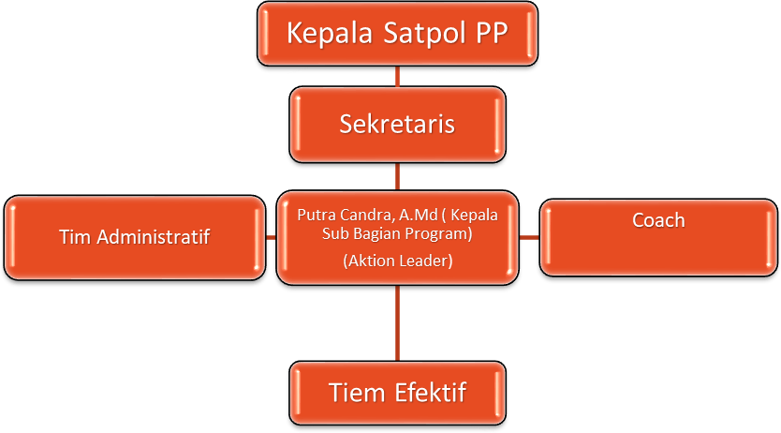
Struktur Organisasi Rencana Aksi Perubahan

- Peran dan Tugas Organisasi:
  - Mentor
    - Bertindak sebagai pembimbing dan pengawas Action Leader secara profesional serta berperan sebagai inspirator.
    - Memberikan dukungan penuh kepada Project Leader dalam melaksanakan Rencana AksiPerubahan.
    - Membantu project leader dalam memetakan agenda rencana aksi yang akan dilaksanakan.
    - Menjelaskan kontrak penyelesaian tugas dan memfasilitasi project leader dalam menyelesaikan masalah yang timbul selama pelaksanaan Rencana Aksi Perubahan.

Coach
    - Melakukan diskusi dan memberikan pembimbingan dalam menyusun dan melaksanakan Rencana Aksi Perubahan
    - Memberikan bimbingan jarak jauh melalui SMS, WA, email kepada peserta diklat PKP.
    - Membuka komunikasi dengan mentor terkait kegiatan peserta selama pelaksanaan Rencana AksiPerubahan
    - Melakukan interpensi apabila project leader mengalami permasalahan sebatas kewenangancoach

Action Leader
    - Mempersiapkan (dokumen, intrumen, waktu) yang diperlukan dengan baik terkait Rencana Aksi Perubahan sebelum bertemu mentor dancoach.
    - Berprakarsa melakukan diskusi secara aktif dengan mentor dan coach serta mengikuti arahan danmasukan
    - Menggalang kerjasama dan kesepakatan dengan stakeholder baik internal maupuneksternal
    - Melaksanakan pentahapan Rencana AksiPerubahan
    - MembuatlaporanpelaksanaanRencanaAksiPerubahan kepadapenyelenggara.

Tim Administratif
    - Membantu menyiapkan kelengkapan yang berhubungan dengan administrasi seperti surat menyurat, daftar hadir, notulen hasil Rencana Aksi Perubahan, surat perintah/suratkeputusan;
    - Membantu menyiapkan makan minum Rencana Aksi Perubahan;
    - Membantu mengumpulkan hasil-hasil Rencana Aksi Perubahan danevidence.

Tim Kreatif
    - Membantu menyiapkan bahan – bahan penyusunan SK Tim Humas Satpol PP
    - Membantu penyusunan dan memberikan masukan terkait Pembentukan Tim Humas Satpol PP
    - Membantu menyiapkan bahan - bahan sosialisasi terkait Pembentukan Tim Humas Satpol PP

Pengelolaan Anggaran
Pengelolaan anggaran yang digunakan tidak ada dalam DPA Satuan Polisi Pamong Praja Kabupaten Bandung, sehingga menggunakan anggaran independen.
- Pengelolaan Sarana dan Prasarana
Sarana dan Prasarana yang diperlukan untuk Rencana Aksi Perubahan :
- Komputer / Laptop
- ATK
- Rompi Tim Humas

Metode
Metode yang digunakan untuk Rencana Aksi Perubahan adalah
- Direct, komunikasi langsung melalui tatap muka, rapat koordinasi, sosialisasi, monitoring/pemantauan danedukasi.
- Indirect, komunikasi tidak langsung melalui telepon, whatsapp, atau Zoom dengan stakeholders internal dan eksternal.
- Stakeholder
Keberadaan dan kontribusi stakeholeders terhadap Rencana Aksi Perubahan menjadi salah satu elemen penting. Stakeholder yang dimaksudkan adalah orang – orang, kelompok atau lembaga yang di identifikasi memiliki pengaruh terhadap pelaksanaan dan ouput Rencana Aksi Perubahan baik secara positif maupun negatif.
Dalam Rencana Aksi Perubahan terdapat 2 bagian kelompok stakeholder yaitu :

Stakeholders Internal
  - Kepala Satuan Polisi Pamong Praja
  - Sekretaris Satuan Polisi Pamong Praja
  - Kepala Bidang Trantibum
  - Kepala Bidang SDA
  - Kepala Bidang Gak Perunda
  - Kepala Bidang Satlinmas
  - Para Kasi / Kasubag di Satpol PP / Staff

Stakeholders Ekternal
  - Kepala Bagian Prokopim
  - Kasubag Dokumentasi Pimpinan
  - Kepala Unit Satpol PP Kecamatan
  - Masyarakat
- Peran, pengaruh dan identitas
Peran pengaruh dan intesitas para stakeholder dapat dilihat pada table dan gambar sebagai berikut :
- Identifikasi Stakeholder
Tabel 2.3 Identifikasi Stakeholder
No. | Deskripsi | Posisi | Pengaruh | Nilai
A. STAKEHOLDER INTERNAL
1. | Kepala Satpol PP | Sangat | Sangat | 9
 |  | Mendukung | Tinggi
 |  | (Promoters)
 |  | +++
2. | Sekretaris Satpol PP | Sangat | Sangat | 9
 |  | Mendukung | Tinggi
 |  | (Promoters)
 |  | +++
3. | Kabid Trantibum | Mendukung (Latens)  ++ | Tinggi | 7
4. | Kabid SDA | Mendukung (Latens)  ++ | Tinggi | 7
5. | Kabid Gak Perunda | Mendukung (Latens)  ++ | Tinggi | 7
6. | Kabid Linmas | Mendukung (Latens)  ++ | Tinggi | 7
7. | Para Kasi / Kasubbag | Mendukung (Defenders)  ++ | Sedang | 5
8. | Staff | Netral (Aphathetic)  +/- | Sedang | 5
B. STAKEHOLDER EKSTERNAL
1. | Kepala Bagian Prokopim | Mendukung (Latens)  ++ | Sedang | 7
2. | Kasubag Dokumentasi Pimpinan | Mendukung (Defenders)  ++ | Sedang | 7
3. | Kepala Unit Satpol PP Kecamatan | Mendukung (Defenders)  ++ | Sedang | 7
4. | Masyarakat | Netral (Aphatetic)  +/- | Rendah | 2

Keterangan :
Promoters = Pengaruh Tinggi KepentinganTinggi Defenders = Pengaruh Rendah Kepentingan Tinggi
Latents = Pengaruh Tinggi Kepentingan Rendah
Apathetic = Pengaruh Rendah Kepentingan Rendah

- Jenis Posisi
a. Sangat Mendukung = +++
b. Mendukung = ++
c. Netral = +
d. Menentang = -
- Pengaruh
a. Sangat Tinggi = 9
b. Tinggi = 6 – 8
c. Sedang = 3 – 5
d. Rendah = 1 – 2

Gambar 2.2
Peta Jaringan Aksi

KASATPOL PP
(PROMOTOR)
SEKRETARIS
SATPOL PP
(MENTOR)
+++(9)

Kabid Trantibum
(Latents)
++(7)

Para Kasi / Kasubag
(Defender)
++ (5)

Kabid SDA
(Latents)
++(7)

Kepala Unit Satpol PP Kecamatan
(Defender)
++ (7)

ACTION LEADER
Kabid Gakperunda
(Latents)
++(7)

Kasubag Dokumentasi Pimpinan
(Defenders)
++(7)

Kabid Linmas
(Latents)
++(7)

Staff
(Aphathetic)
+-(5)

Masyarakat
(Ahathetic)
+-(2)
Kabag Prokopim
(Latents)
++(7)

Keterangan :
: Perintah
: Laporan Sosialisasi
: Sosialisasi
: Koordinasi

Pemetaan Stakeholder
Stakeholder dalam Rencana Aksi Perubahan merupakan sekelompok orang atau lembaga yang memiliki fungsi memberikan kontribusi baik secara langsung pada Rencana Aksi Perubahan.Pada pemetaan, pembagian kontribusi pembagian stakeholder berdasarkan pengaruh (influnce) dan memiliki kepentingan (interest).
Influence didefinisikan menunjukkan tingkat kekuasaan yang dimiliki stakeholder tersebut terhadap jalannya Rencana Aksi Perubahan. Sedangkan kepentingan (interes) berkaitan dengan pengaruh stakeholder tersebut terhadap keberhasilan Rencana Aksi Perubahan.
Berdasarkan interest dan influence dalam mencapai tujuan Rencana Aksi Perubahan maka stakeholder menjadi 4 (empat) kelompok :
  - Promotors
Kelompok stakeholder ini memiliki pengaruh dan kepentingan yang besar terhadap terlaksananya Rencana Aksi Perubahan.Stakeholder yang termasuk dalam promoters adalah Kepala Satuan Polisi Pamong Praja, Sekretaris Polisi Pamong Praja.
  - Defenders
Kelompok stakeholder ini memiliki pengaruh rendah tetapi memiliki kepentingan yang besar terhadap terlaksananya Rencana Aksi Perubahan.Stakeholder yang termasuk dalam defenders adalah Para Kasi / Kasubbag , Kepala Unit Satpol PP Kecamatan.
  - Latens
Kelompok stakeholder ini memiliki pengaruh yang besar tetapi memiliki kepentingan yang rendah terhadap terlaksananya Rencana Aksi Perubahan. Stakeholder yang termasuk dalam latens adalah Kabid Trantibum, Kabid SDA, Kabid Gak Perunda dan Kabid Linmas.
  - Apathetic
Kelompok stakeholder ini memiliki pengaruh dan kepentingan yang rendah terhadap terlaksananya Rencana Aksi Perubahan. Stakeholder yang termasuk dalam apathetic adalah Staff dan Masyarakat.

Gambar 2.3 Kuadran Stakeholders
PENGARUH TINGGI

Peran Rendah
Peran Tinggi
Pengaruh Rendah

- Kepala Satpol PP
- Sekretaris Satpol PP
- Kabid Trantibum
- Kabid SDA
- Kabid Gakperunda
- Kabid Linmas

- Kasubag Dokumentasi Pimpinan
- Para Kasi / Kasubag Satpol PP
- Kepala Unit Satpol PP Kecamatan
- Staff
- Masyarakat

Keterangan :
        - Promoters : Kepentingan Tinggi, Kekuatan Tinggi
        - Defenders : Kepentingan Tinggi, Kekuatan Rendah
        - Latents : Kepentingan Rendah, Kekuatan Tinggi
        - Apathetic : Kepentingan Rendah, Kekuatan Rendah

- Strategi komunikasi
Strategi komunikasi yang digunakan dalam terwujudnya aksi perubahan yaitu merupakan metode komunikasi yang diaplikasikan baik secara persuasif, informatif maupun instruktif. Berikut definisi singkat mengenai masing-masing strategi komunikasi yang digunakan :
- Komunikasi secara persuasif merupakan komunikasi yang bertujuan untuk mengubah atau mempengaruhi sikap, pendapat dan perilaku seseorang sehingga bertindak sesuai dengan apa yang diharapkan oleh komunikator;
- Komunikasi secara informatif adalah komunikasi untuk membuat orang lain mengerti dan tahu tentang pesan yang akan disampaikan;
- Komunikasi secara instruktif adalah komunikasi bersifat perintah.
Strategi komunikasi erat hubungan dan kaitannya antara tujuan yang hendak dicapai dengan konsekuensi (masalah) yang harus diperhitungkan, kemudian merencanakan bagaimana mencapai konsekuensi sesuai dengan hasil yang diharapkan atau dengan kata lain tujuan yang hendak dicapai. Strategi komunikasi yang digunakan kemudian berbeda satu dengan yang lain stakeholder, kepada stakeholder yang dianggap dapat berpengaruh terhadap keberhasilan rencana aksi perubahan digunakan komunikasi persuasif yaitu kepada sponsor, promoter dan defender,sementara kepada para staf di lingkungan bagian tata pemerintahan digunakan komunikasi yang bersifat instruksif. Kepada stakeholder eksternal digunakan komunikasi informatif untuk memberikan pengertian kepada mereka tentang aksi perubahan ini.

BAB III
PELAKSANAAN AKSI PERUBAHAN

- Pemanfaatan Sumber Daya
- Tata Kelola Sumber Daya Manusia
- Struktur Tata Kelola SDM
Dalam memobilisasi SDM yang untuk kepentingan pelaksanaan aksi perubahan, harus kita ketahui terlebih dahulu SDM yang terlibat dalam aksi perubahan ini yang dapat digambarkan sebagai berikut :
Gambar 3.1
Struktur Tata Kelola SDM

- Deskripsi Tugas Pokok dan Fungsi Tata Kelola SDM
- Sponsor/ Kepala Satpol PP (Ir. H. Kawaludin, MM)
Memberikan perintah dan dukungan strategis serta arahan atas seluruh kegiatan sekaligus dukungan yang sistemik. Action leader menggunakan komunikasi secara informatif kepada Kepala Satpol PP sebagai sponsor dengan feedback komunikasi secara instruktif/perintah dari Kepala Satpol PP untuk segera mengimplementasikan aksi perubahan tersebut.

- Mentor / Sekretaris Satpol PP (Drs. Hilmad Kadar, M.Si)
- Bertindak sebagai pembimbing dan pengawas action leader
- Memberikan dukungan penuh atas keseluruhan aksi perubahan
- Membantu menyelesaikan hambatan yang timbul selama aksi perubahan
- Komunikasi yang dilakukan oleh action leader terhadap mentor yaitu secara informatif sehingga mentor lebih memahami terkait langkah – langkah teknis untuk mengimplementasikan aksi perubahan
- Action Leader / Kasubag Program (Putra Candra, A.Md)
- Mengelola, mengkoordinir dan memotivasi tim dalam pencapaian kinerja serta menindaklanjuti kemajuan aksi perubahan
- Berprakarsa melakukan diskusi secara aktif dengan mentor dan coach serta menindaklanjuti arahan dan masukan yang diberikan
- Menggalakan kerjasama dan koordinasi serta konsultasi dengan stakeholder terkait baik internal maupun eksternal
- Menyusun laporan aksi perubahan kepada penyelenggara
- Action leader menggunakan berbagai strategi komunikasi diantaranya yaitu secara persuasif, informatif dan instruktif yang tujuan akhirnya agar aksi perubahan dapat terlaksana dengan baik
- Coach / PARLINDUNGAN, SE,. MT.Ak
- Memastikan kemampuan peserta diklat dalam menyusun rencana aksi perubahan dan telah menetapkan area perubahan yang menjadi aksi perubahan
- Menjadi konselor selama proses menyusun aksi perubahan
- Action leader menggunakan komunikasi secara informatif dengan feedback dalam bentuk rekomendasi dan masukan terkait hal teknis maupun non teknis tentang implementasi aksi perubahan dari coach

- Stakeholder (Internal dan Eksternal)
Bertindak sebagai fasilitator dan memberikan dan memberikan dukungan terhadap rencana area aksi perubahan yang akan dilakukan. Strategi komunikasi persuasif dan informatif merupakan metode yang paling pas yang dilakukan oleh action leader khususnya kepada stakholder eksternal agar mereka dapat memahami nilai manfaat dari aksi perubahan tersebut dan mendukung terlaksananya inovasi dari kegiatan dimaksud
- Tim Efektif :
- Kepala Satpol PP (Ir. H. Kawaludin, MM)
- Sekretaris Satpol PP (Drs. Hilman Kadar, M.Si)
- Kepala Bidang SDA (Beni Ardianysah, S.Sos., MM)
- Kepala Bidang Gakperunda (Oki Suyatno, S.Si., M.Ap)
- Kepala Bidang Tibum Tranmas (Agus Hindar R, S.STP,. M.Si)
- Kepala Bidang Linmas (R. Mukti Prabowo, S.Ip, MM)
- Staff Sub Program (Vani Suci Pratiwi)
- Staff Sub Program (Iim Mulyani)
- Staff Bidang Gakperunda (Pandu Pradana)
- Staff Bidang Gakperunda (K. Agnes Permatasari)
- Staff Sub Keuangan (Edrian)
- Staff Sub Umpeg (Dudi Chandra)
- Staff Bidang SDA (Azhar Haqiqi H.)
- Staff Bidang SDA (Aldi Ardiansyah)
- Staff Bidang SDA (Redi Solihat)
- Staff Bidang Linmas (Nugraha Eko)
- Staff Bidang Linmas (Rifki Saefurrohman)
Membantu pimpinan aksi perubahan mempersiapkan segala sesuatu untuk kelancaran aksi perubahan termasuk membantu dalam membuat/menyusun konsep fitur dan konten sistem informasi, Action leader menggunakan strategi komunikasi informatif kepada pejabat struktural yang menjadi anggota tim efektif sehingga mendapatkan banyak masukan terkait pelaksanaan aksi perubahan dan komunikasi secara instruktif kepada jajaran pelaksana yang menjadi anggota tim efektif agar pembagian tugas dapat dilaksanakan secara efektif dan efisien
- Anggaran
Biaya pelaksanaan aksi perubahan ini tidak dianggarkan dalam APBD Tahun Anggaran 2021, akan tetapi akan mengoptimalkan sumber daya yang ada agar aksi perubahan tetap dapat dilaksanakan. Adapun estimasi jumlah realisasi anggaran kegiatan aksi perubahan adalah sebagai berikut :
1. | Penggandaan | Rp. 500.000,-
2. | Rapat / Sosialisasi | Rp. 4.500.000,-
3. | Rompi Tim Humas | Rp. 1.500.000,-
 | JUMLAH | Rp. 6.500.000,-
- Pengelolaan Sarana dan Prasarana
Sarana prasarana yang digunakan untuk mewujudkan aksi perubahan ini antara lain yaitu :
- Laptop / Komputer;
- Printer;
- Alat Tulis Kantor;
- Perangkat Sosialisasi seperti :
- Ruang rapat;
- Pengeras suara; dan
- Proyektor.
Seluruh sarana dan prasarana akan disediakan dengan mengoptimalkan sarana dan prasarana yang tersedia di lingkungan kerja Satuan Polisi Pamong Praja.
Adapun fasilitas lainnya yang perlu disediakan secara optimal yaitu aplikasi design seperti Photoshop, aplikasi edit video seperti Wondershare Filmora X.
- Strategi Mengatasi Masalah
- Potensi masalah

- Internal
- Pekerjaan Tim Efektif dengan tahapan milestone sering bersamaan dengan perkerjaan dari Pimpinan
- Banyak undangan rapat koordinasi dari perangkat daerah lainnya pada saat pelaksanaan aksi perubahan sedang dilakukan oleh tim efektif;
- Tidak ada dukungan anggaran yang bersumber dari APBD Tahun 2021 secara khusus untuk mendanai pelaksanaan aksi perubahan sehingga digunakan anggaran pribadi.
- Eksternal
- Terdapat stakeholder eksternal yang tidak mendukung karena action leader belum sempat menjelaskan tentang aksi perubahan;
- Jadwal / waktu yang minim untuk dapat berkoordinasi dengan para stakeholder yang mempunyai kesibukan yang padat;
- Resiko
- Pelaksanaan aksi perubahan sulit dilaksanakan dan akan tertunda karena pekerjaan yang harus dilaksanakan sehingga penyelesaian penyusunan sistem informasi ini akan selesai tidak tepat pada waktunya;
- Penggunaan sistem informasi oleh stakeholder yang tidak optimal karena kondisi wabah COVID-19.
- Mengatasi masalah
- Berkoordinasi secara langsung agar pelaksanaan koordinasi dan konsultasi dengan stakeholder baik internal maupun eksternal dapat berjalan sesuai kebutuhan;
- Berkoordinasi dan konsultasi dengan Mentor agar lebih selektif dalam memberikan tugas kepada pegawai sehingga tidak mengganggu aksi perubahan yang telah dilaksanakan;
- Melakukan penyusunan jadwal yang disepakati bersama, sehingga tahapan-tahapan jadwal kegiatan dapat menjadi panduan untuk menyelesaikan aksi perubahan tepat waktu;
- Melakukan pendekatan, penyampaian informasi/sosialisasi agar pemahaman dan kesadaran para stakeholder tergugah untuk turut membantu suskesnya aksi perubahan;
- Melakukan komunikasi persuasif kepada Kepala Satpol PP Kabupaten Bandung selaku promotor agar memberikan dukungan penuh terhadap rencana aksi dan memberikan serta memudahkan akses kepada stakeholder lain dengan pendekatan kedinasan.
- Stakeholder
- Dukungan Stakeholder
- Stakeholder internal
Stakeholder internal dipetakan dengan berfokus pada Satuan Polisi Pamonng Praja Kabupaten Bandung sebagai sponsor, Sekretaris Satuan Polisi Pamong Praja Kabupaten Bandung sebagai Mentor, Kasubag Program sebagai action leader dan para staff bidang pada pelaksanaan aksi perubahan, tim efektif memberikan dukungan yang baik dan aktif di sela – sela kesibukan masing – masing dengan penjelasan sebagai berikut :
- Kepala Satuan Polisi Pamong Praja
Sponsor dan pengambil kebijakan strategis dalam lingkup Satpol PP, setelah diberikan informasi tentang aksi perubahan kemudian semakin mendukung secara penuh dan memberikan saran dapat dilakukan secepat mungkin agar pembentukan Satpol PP Yang Humanis (SiManis) dapat diimplementasikan secepatnya.
- Sekretaris Satuan Polisi Pamong Praja
Stakeholder internal dan mengelola kebijakan teknis internal di lingkungan Satpol PP setelah diinformasikan terkait aksi perubahan mendukung secara penuh dan siap membantu melalui fasilitasi sarana dan prasarana kantor untuk mendukung terlaksananya aksi perubahan.
- Para Kepala Bidang
Tergabung ke dalam tim efektif yang turut membantu secara teknis pada saat pelaksanaan aksi perubahan. Walaupun sibuk dengan tugas pokok dan fungsi masing – masing tetapi turut memberikan masukan dari berbagai perspektif sehingga pemilahan kebutuhan data dan informasi dapat dilakukan dengan mudah.
- Staf/Pelaksana pada Bidang dan Sub Bagian
Para staf/pelaksana yang tergabung dalam tim efektif disela – sela tugas pokok dan fungsi masing – masing sangat antusias dalam mengumpulkan data, mempersiapkan kegiatan rapat teknis tim efektif, membantu dalam penyusunan dan pembentukan Tim Humas Satpol PP melalui pendekatan instruksif dan persuasif oleh action leader.
- Stakeholder eksternal
Stakeholder eksternal merupakan unsur yang tidak terpisahkan dalam aksi perubahan, karena baik secara langsung maupun tidak langsung terhubung dengan penyelenggaraan tugas pokok dan fungsi pada lingkup Satuan Polisi Pamong Praja khususnya dalam implementasi aksi perubahan.
- Bupati Bandung dan Wakil Bupati Bandung
Stakeholder eksternal yang memegang peranan penting, dengan dukungan berupa masukan terkait kebijakan strategis khususnya kebijakan yang disusun oleh Satpol PP.
- Sekretaris Daerah Kabupaten Bandung
- Asisten Pemerintahan Setda Kabupaten Bandung
- Kepala Bagian Tata Pemerintahan
- Kasubag Protokol dan Komunikasi Pimpinan
Stakeholder eksternal yang memegang peranan penting, dengan dukungan berupa masukan terkait pembentukan Satpol PP Yang Humanis (SiManis).
Stakeholder eksternal yang memegang peranan penting, dengan dukungan berupa penyediaan dan pembuatan sistem informasi dengan kemampuan, keahlian dan sumber daya teknologi informasi yang dimiliki dapat memudahkan aksi perubahan ini.
- Kepala Unit Satpol PP Kecamatan (Kasi Trantib Kecamatan)
Stakeholder eksternal dengan dukungan turut membantu mengkoordinasikan program Pembentukan Satpol PP Yang Humanis aksi perubahan kepada pemerintah Lingkup Kecamatan.
- Masyarakat
Stakeholder eksternal yang merasakan secara langsung maupun tidak langsung dari pelaksanaan program Pembentukan Satpol PP Yang Humanis.
- Kuadran stakeholder setelah aksi perubahan
Setelah dilaksanakanya aksi perubahan, dapat dilihat beberapa perubahan yang terjadi pada kuadran stakeholder sebagai berikut :

Gambar 3.2 Kuadran Stakeholders Sebelum Aksi Perubahan

Pengaruh Tinggi

- Kepala Satpol PP
- Sekretaris Satpol PP

- Kabid Trantibum
- Kabid SDA
- Kabid Gakperunda
- Kabid Linmas
- Kabag Prokopim

- Kasubag Dokumentasi Pimpinan
- Para Kasi / Kasubag Satpol PP
- Kepala Unit Satpol PP Kecamatan
- Staff
- Masyarakat
Peran Rendah
Peran Tinggi

Pengaruh Rendah

Gambar 3.3 Kuadran Stakeholder Setelah Aksi Perubahan
Pengaruh Tinggi

- Bupati Bandung
- Wakil Bupati Bandung
- Sekretaris Daerah
Pemerintah Kab. Bandung
- Asisten Pemerintahan Dan Kesejahteraan Rakyat Setda Kab. Bandung
- Kepala Satpol PP
- Sekretaris Satpol PP
- Kabid SDA
- Kabid Tibum Tranmas
- Kabid Gakperunda
- Kabid Linmas

- Kabag Tata Pemerintahan
- Kabag Prokopim
- Kabid Perencanaan Pembangunan Sosial dan Pemerintahan

Peran Tinggi

- Kasubag Dokumentasi Pimpinan
- Para Kasi / Kasubag Satpol PP
- Kepala Unit Satpol PP Kecamatan
- Staff

- Staff
- Masyarakat
Peran Rendah

Dari gambar tersebut di atas, dapat dilihat perubahan yang terjadi dalam kuadran stakeholder. Dengan dukungan dari stakeholder baik internal maupun eksternal yang dibuktikan oleh surat dukungan stakeholder. Perubahan stakeholder dijelaskan sebagai berikut :
- Stakeholder yang berubah setelah pelaksanaan aksi perubahan
- Bupati Bandung dan Wakil Bupati Bandung
Perubahan kuadran bertambah setelah mendapatkan informasi secara utuh terkait aksi perubahan yang dapat meningkatkan kinerja dalam pelaksanaan program SiManis.
- Sekretaris Daerah Kabupaten Bandung
Perubahan kuadran bertambah setelah mendapatkan informasi secara utuh terkait aksi perubahan. Masukan dari Bapak Sekretaris Daerah Kabupaten Bandung jika pelaksanaan aksi perubahan ini dapat dilaksanakan secara konsisten maka dapat diajukan sebagai salah satu inovasi daerah lingkup Pemerintah Kabupaten Bandung.
- Asisten Pemerintahan dan Kesejahteraan Raykat
Perubahan kuadran bertambah setelah mendapatkan informasi secara utuh terkait aksi perubahan. Masukan dari Bapak Asisten Pemerintah dan Kesejahteraan Rakyat aksi perubahan tentang Program Pembentukan Satpol PP Yang Humanis
- Kepala Bagian Tata Pemerintahan
Perubahan kuadran bertambah setelah mendapatkan informasi secara utuh terkait aksi perubahan. Kepala Bagian Tata Pemerintahan berharap Satpol PP yang Humanis dalam penegakan Perda dan Perkada.
- Kepala Bagian Protokol dan Komunikasi Pimpinan
Perubahan kuadran bertambah setelah mendapatkan informasi secara utuh terkait aksi perubahan. Kepala Bagian Protokol dan Komunikasi Pimpinan berharap Satpol PP yang Humanis dalam penegakan Perda dan Perkada.
- Stakeholder yang tidak berubah setelah pelaksanaan aksi perubahan
- Kasubag Dokumentasi Pimpinan
Kuadran tidak berubah tetap di latent karena belum mendapatkan informasi tentang aksi perubahan disebabkan Ketua tim efektif sebagai action leader belum sempat menjelaskan kepada Kepala Dinas Lingkungan Hidup dikarenakan kesibukan pekerjaan sesuai tugas pokok dan fungsi.
- Kepala Unit Satpol PP Kecamatan (Kasi Trantib)
Kuadran tidak berubah tetap di latent karena belum mendapatkan informasi tentang aksi perubahan disebabkan ketua tim efektif sebagai action leader belum sempat menjelaskan kepada Kepala Satpol PP dikarenakan kesibukan pekerjaan sesuai tugas pokok dan fungsi.

- Masyarakat
Kuadran tidak berubah tetap di aphatetics karena belum mendapatkan informasi tentang aksi perubahan disebabkan cakupan terlalu luas dan ketua tim efektif sebagai action leader belum sempat menjelaskan kepada masyarakat dikarenakan kesibukan pekerjaan sesuai tugas pokok dan fungsi.
- Capaian aksi perubahan
- Kesesuaian antara milestone dan implementasi
Pada tabel berikut dapat dilihat kesesuaian antara milestone dengan pelaksanaan aksi perubahan yang dilakukan pada Sub Bagian Program, sebagai berikut :
Tabel 3.1.
Kesesuaian milestone dan implementasi
NO | TAHAPAN KEGIATAN | HARI | WAKTU PELAKSANAAN | OUTPUT
I | Tahap Off Campus |  | 8 Minggu
A. | Perencanaan / Planning |  | Minggu Ke 1
1 | Lapor pada pimpinan dan koordinasi dengan mentor terkait rencana aksi | Kamis & Jum’at | 8 s/d 9  Juli 2021 | Koordinasi
2 | Mengumpulkan refensi | Senin  s/d Jum’at | 12 s/d 16  Juli 2021 | Contoh Rancangan / Pedoman
B. | Pengorganisasian / Organizing |  | Minggu Ke 2
1 | Rapat penyusunan tim efektif | Rabu | 19 Juli 2021 | Draf SK
2 | Pembuatan SK tim efekti | Rabu & Kamis | 21 - 22  Juli 2021 | SK Kepala Dinas
3 | Pertemuan awal dengan Tim Efektif | Jum’at | 23 Juli 2021 | Daftar Hadir
C. | Pelaksanaan / Actuating |  | Minggu Ke 3 - 7
1 | Koordinasi dengan internal | Selasa | 27 Juli 2021 | Surat Pernyataan Dukungan
 |  |  |  | Dokumentasi
2 | Koordinasi dengan eksternal | Rabu  & Kamis | 28 - 29  Juli 2021 | Surat Pernyataan Dukungan  Dokumentasi
3 | Rapat Pembahasan Program  Pembentukan Satpol PP yang Humanis (SiManis) | Jum’at | 30 Juli 2021 | Surat Undangan  Notulen  Dokumentasi
4 | Pembuatan Draft Rancangan SK Tim Humas Satpol PP | Selasa & Rabu | 3 - 4  Agustus 2021 | Draft Rancangan SK Tim
5 | Rapat Pembahasan Draft Rancangan SK Tim Humas Sastpol PP | Kamis | 5 Agustus 2021 | Surat Undangan  Notulen  Dokumentasi
6 | Revisi Draft Rancangan SK Tim Humas Satpol PP | Jum’at | 6 Agustus 2021 | Revisi Draft Rancangan SK Tim
5 | Rapat Lanjutan Rancangan SK Tim Humas Satpol PP | Senin | 9 Agustus 2021 | Revisi SK Tim
6 | Koordinasi Rancangan SK Tim Humas Satpol PP dengan Mentor | Rabu | 11 Agustus 2021 | Rancangan SK Tim Humas
7 | Koordinasi Rancangan SK Tim Humas Satpol PP dengan Kepala Satpol PP | Kamis | 12 Agustus 2021 | Rancangan SK Tim Humas
8 | Pembuatan SK Tim Humas Satpol PP | Jum’at | 13 Agustus 2021 | SK Kasatpol PP Tentang Tim Humas
9 | Koordinasi ke Tiap - Tiap Bidang Tentang SK Tim Humas Satpol PP | Senin & Rabu | 16 -18  Agustus 2021 | Dokumentasi
10 | Rapat Dengan Tim Humas / Sosialisasi Tugas dan Fungsi Tim Humas | Kamis & Jum’at | 19 - 20  Agustus 2021 | Surat Undangan  Notulen  Dokumentasi
11 | Koordinasi Dengan Mentor dan Kepala Satpol PP Mengenai Pelantikan Tim Humas | Selasa | 24 Agustus 2021 | Dokumentasi
12 | Rapat Pembahasan Pelantikan Tim Humas Satpol PP | Rabu | 25 Agustus 2021 | Surat Undangan
 |  |  |  | Notulen
 |  |  |  | Dokumentasi
13 | Persiapan Gladi Bersih Pelantikan Tim Humas Satpol PP | Kamis | 26 Agustus 2021 | Dokumentasi
14 | Gladi Bersih Tim Humas Satpol PP | Jum’at | 27 Agustus 2021 | Dokumentasi
D. | Evaluasi / Controling |  | Minggu Ke - 8
1 | Monitoring dan Evaluasi | Senin | 30 Agustus 2021 | Dokumentasi
2 | Pelantikan Tim Humas Satpol PP | Selasa | 31 Agustus 2021 | Dokumentasi
3 | Penyusunan Laporan Aksi Perubahan | Rabu s/d Jum’at | 1 September  s/d 3 September 2021 | Laporan
II | Tahap Pasca Pelatihan |  | 1 Tahun
1 | Terwujudnya Program Satpol PP Yang Humanis di Kecamatan
2 | Mencantumkan Program Satpol PP Yang Humanis kedalam Renja dan Renstra Satpol PP
Dari tabel di atas, dapat dilihat secara umum dan keseluruhan tidak ada perubahan yang signifikan yang terjadi yang menyebabkan aksi perubahan terhambat dan tidak berjalan sesuai sebagaimana mestinya walaupun terdapat beberapa perubahan jadwal pelaksanaan dan petunjuk teknis Pembentukan Tim Humas Satpol PP Kabupaten Bandung, karena diperlukan koordinasi yang intensif dengan stakeholder terkait untuk penyusunan dokumen dimaksud.
- Pencapaian hasil aksi perubahan
  - Persiapan / Perencanaan
Dalam melaksanakan aksi perubahan Pembentukan Satpol PP Yang Humanis (SiManis) dalam rangka peningkatan kinerja pada Satuan Polisi Pamong Praja diawali dengan melakukan laporan dan koordinasi rencana aksi perubahan yang telah disusun kepada Kepala Satpol PP sebagai Promotor, Sekretaris Satpol PP sebagai Mentor, para Kepala Bidang dan Staff Bidang dan Sub Bagian sebagai sponsor masing – masing sebanyak 1 (satu) kali. Hasil koordinasi dengan stakeholder internal adalah diperoleh dukungan dan kesepakatan tentang aksi perubahan. Pelaksanaan koordinasi tidak hanya dilakukan secara formal melalui rapat tetapi dilaksanakan secara informal (komunikasi secara elektronik dan di luar jam kerja).
Gambar 3.3
Pelaksanaan Koordinasi Aksi Perubahan
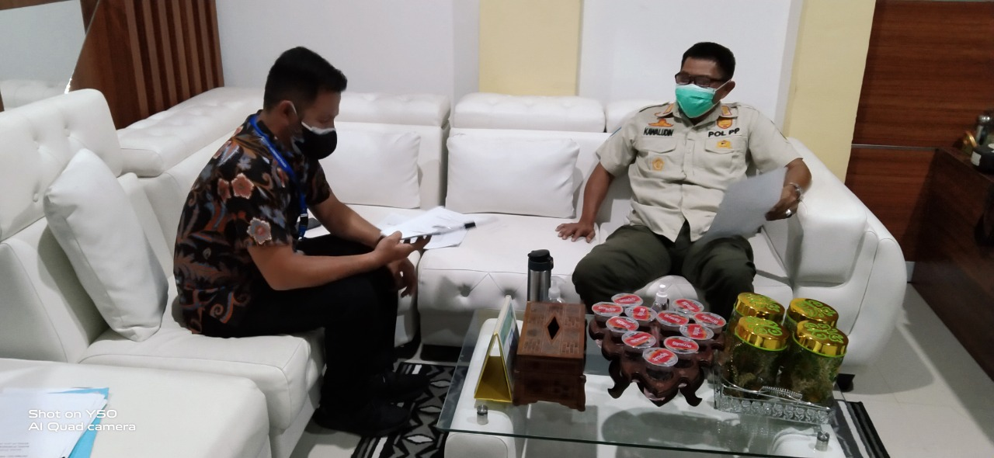

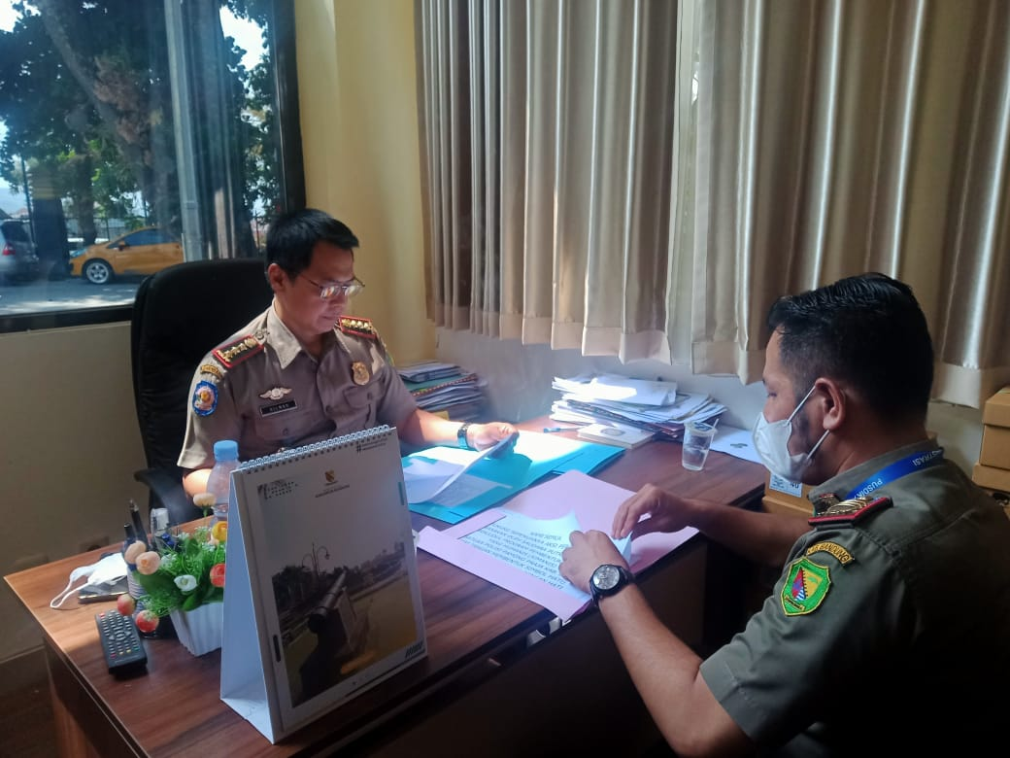

Gambar 3.4
Dukungan Dari Bupati Bandung
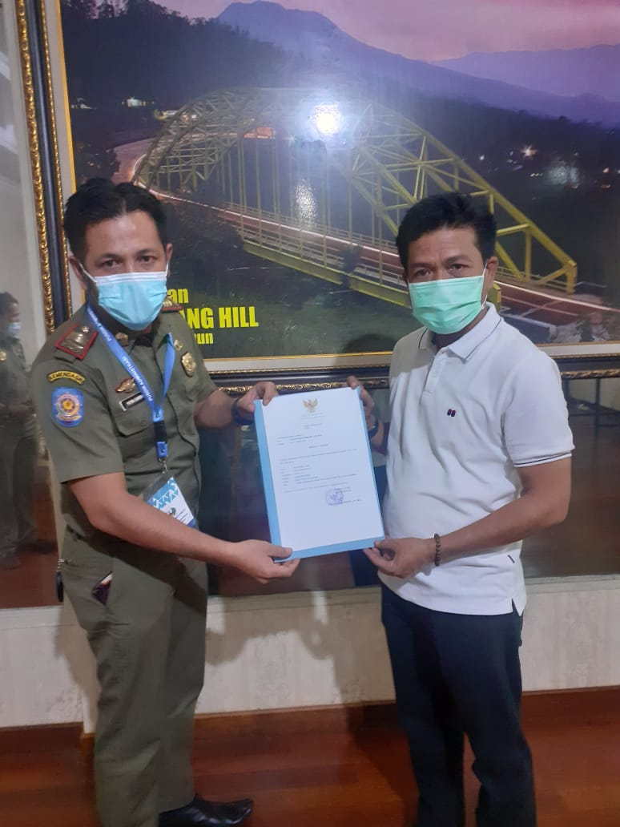

Gambar 3.5
Dukungan Dari Wakil Bupati Bandung
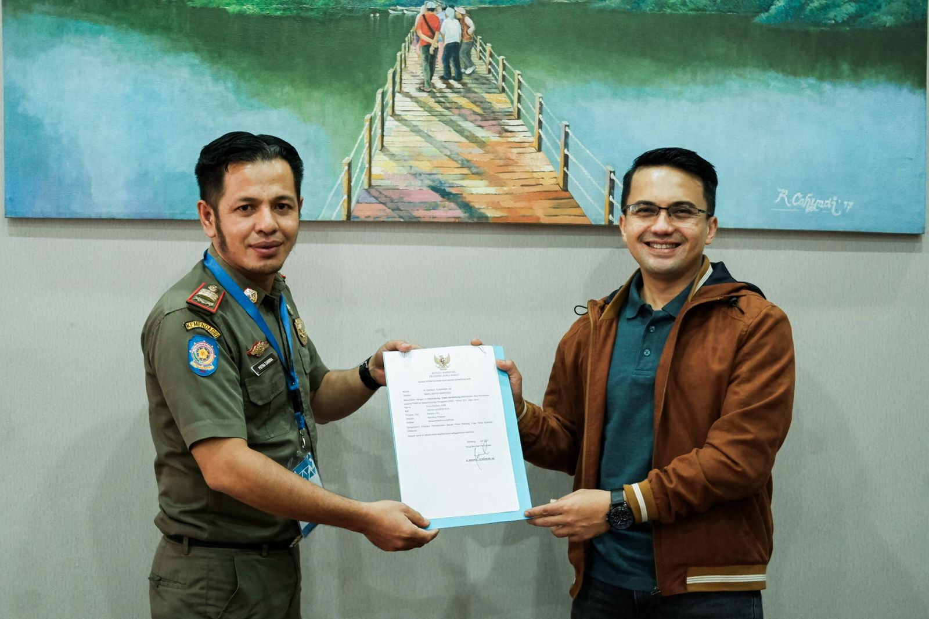

Gambar 3.6
Dukungan Dari Sekretaris Daerah Kabupaten Bandung
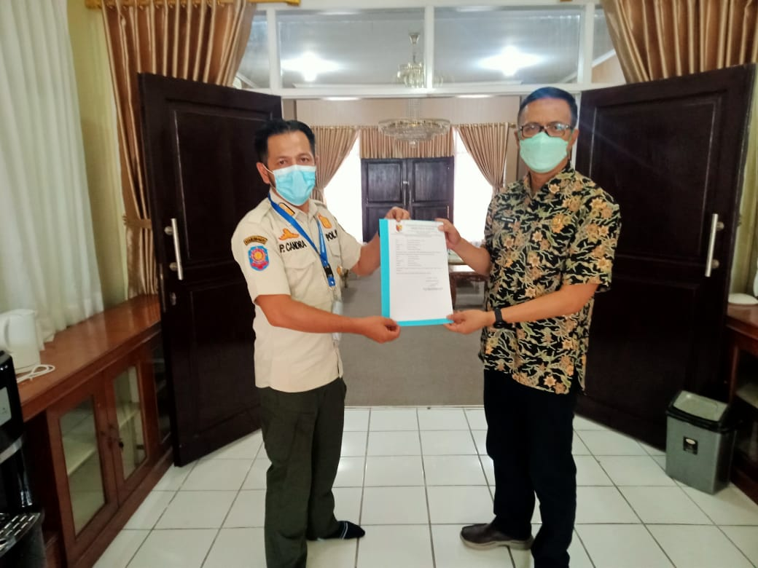

Gambar 3.7
Dukungan Dari Asisten Pemerintahan dan Kesejahteraan Rakyat
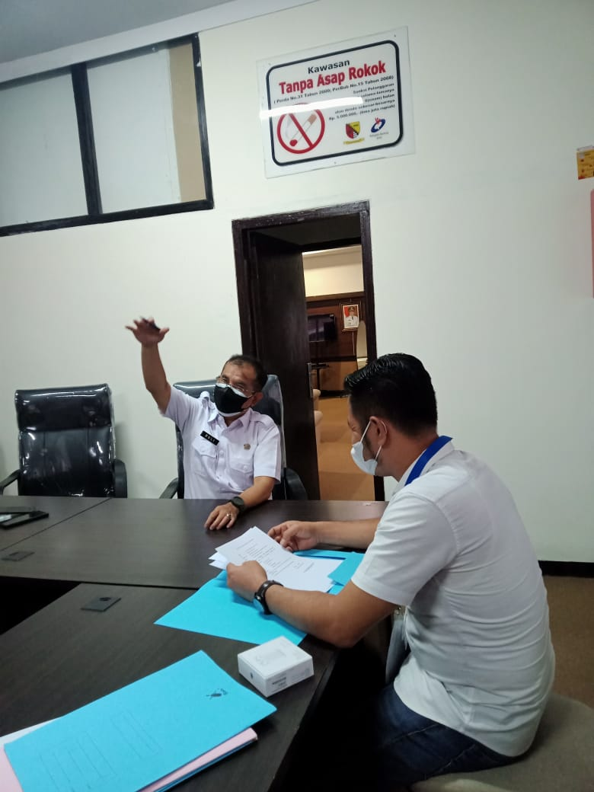

Gambar 3.8
Dukungan Dari Kepala Bagian Protokol dan Komunikasi Pimpinan
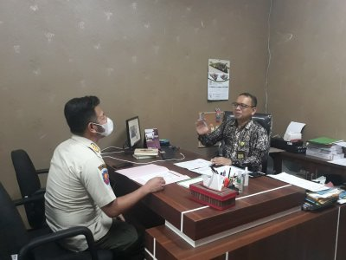

- Pengorganisasian
Tahap berikutnya adalah menyusun dan menetapkan tim efektif dalam bentuk Surat Keputusan Kepala Satpol PP dengan kesepakatan seluruh personil pada Satuan Polisi Pamong Praja merupakan anggota dari tim efektif sehingga di sela – sela kesibukannya tetap mengomptimalkan waktu dalam pembuatan jadwal teknis, pengumpulan data, mempersiapkan sarana dan prasarana pendukung, merancang aplikasi dapat dilaksanakan secara baik dan aplikatif dengan output Keputusan Kepala Satpol PP Nomor : 331.1/1063/SatpolPP tanggal 22 Juli 2021 tentang Pembentukan Tim Efektif Program Pembentukan Satpol PP Yang Humanis (SiManis). sebanyak 3 (tiga) rangkap dengan progres 100%.

Gambar 3.9
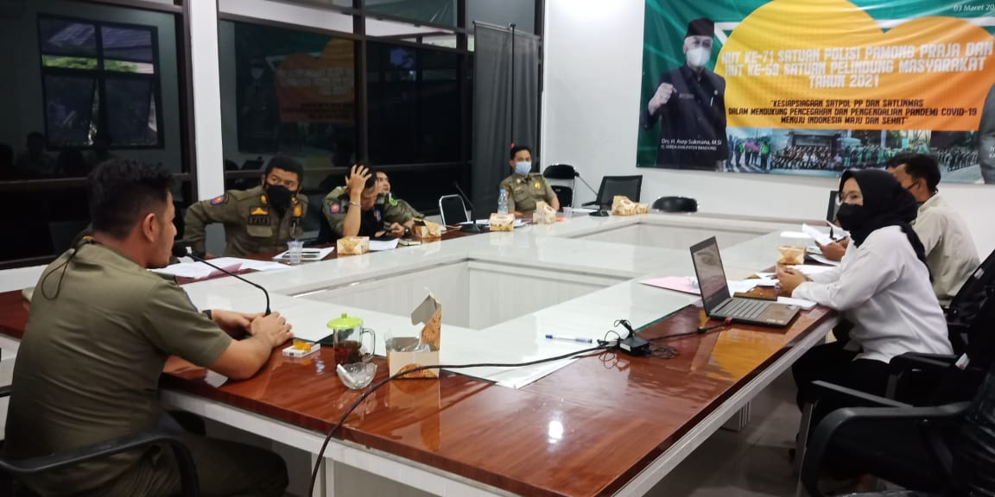
Koordinasi dengan Tim Efektif

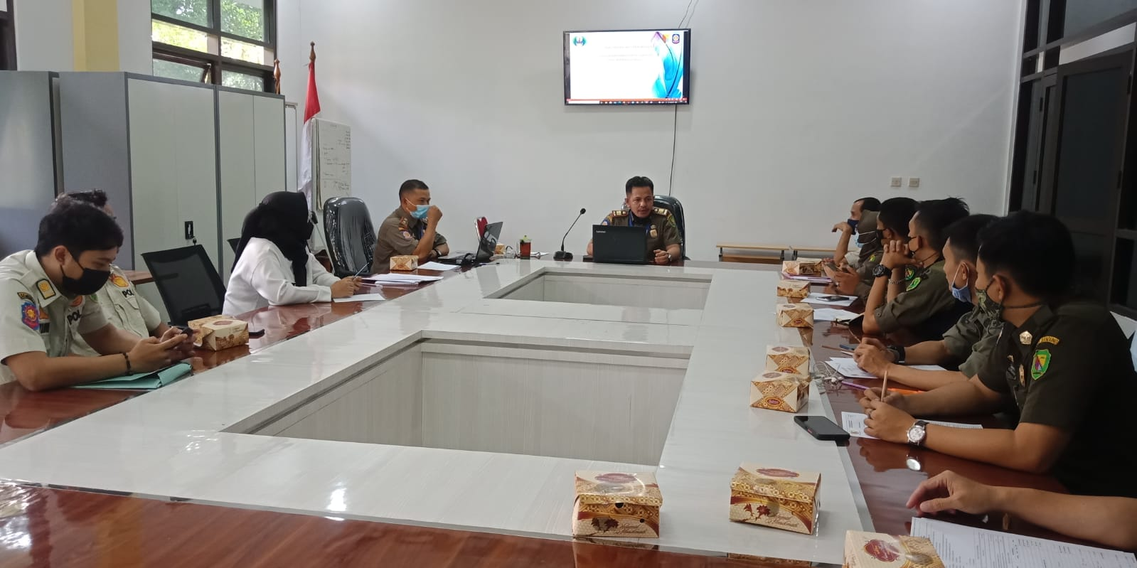

- Pelaksanaan
- Penyusunan SK Tim Humas Satpol PP
Dari hasil konsultasi dengan mentor dan pembahasan dengan tim efektif maka disusun draft SK Tim Humas Satpol PP. Hasil pembahasan bahwa draft dokumen dimaksud setelah disepakati oleh tim efektif sangat perlu dilakukan koordinasi dengan stakeholder eksternal diantaranya yaitu :
- Bapak Bupati Bandung dan Bapak Wakil Bupati Bandung
- Bapak Sekretaris Daerah Kabupaten Bandung
- Bapak Asisten Pemerintahan Dan Kesejahteraan Rakyat
- Kepala Bagian Tata Pemerintahan
- Kepala Bagian Protokol dan Komunikasi Pimpinan
agar masukan dan koreksi dari stakeholder dapat diinput ke dalam substansi draft SK Tim Humas Satpol PP sebelum ditetapkan oleh Kepala Satpol PP.
Gambar 3.10
Penyusunan SK Tim Humas Satpol PP
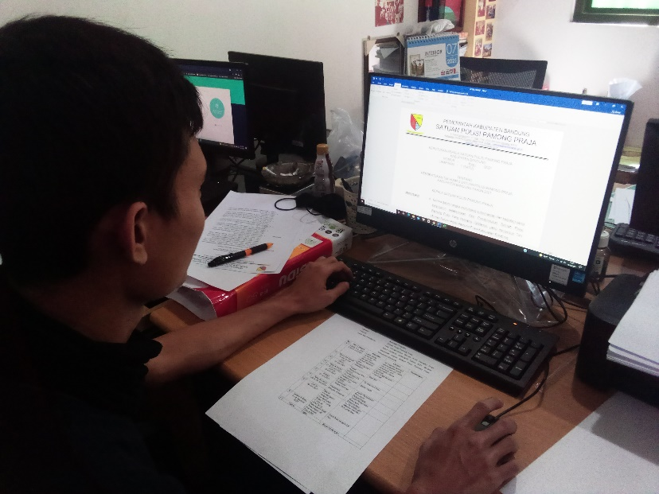

- Sosialisasi pembentukan Tim Humas Satpol PP (SiManis)
Proses ini dilaksanakan bersama tim efektif diawali dengan pembahasan tentang proses penyusunan SK Tim Humas Satpol PP (SiManis). Sesuai hasil diskusi dan pembahasan, secara umum proses pembentukan Tim Humas Satpol PP terdiri Penanggungjawab, Ketua dan Wakil Ketua serta Anggota Tim Huma itu sendiri.
Setelah proses penyusunan SK Tim Humas Satpol PP (SiManis) telah disepakati oleh tim efektif dan ditandatangani oleh Kepala Satpol PP selanjutnya sosialisasi tentang gladi bersih dan pelantikan Tim Humas Saptol PP (SiManis). Ketua tim efektif sebagai action leader dibantu oleh 5 (lima) orang staff dalam pelaksanaan acara pelantikan Tim Humas Satpol PP ga untuk pelaksanaan aksi perubahan.

Gambar 3.11
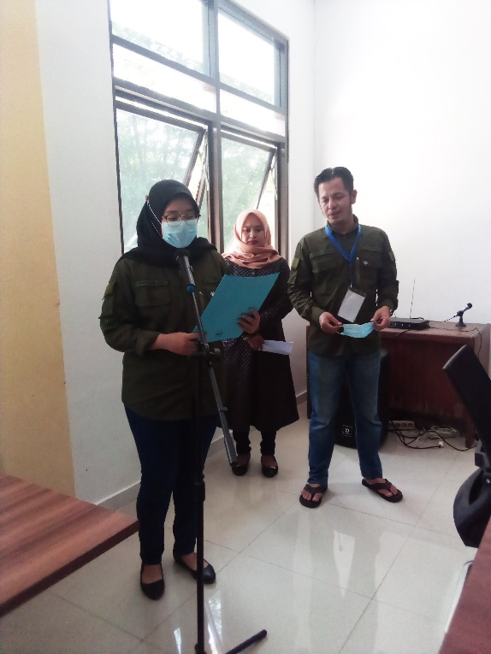
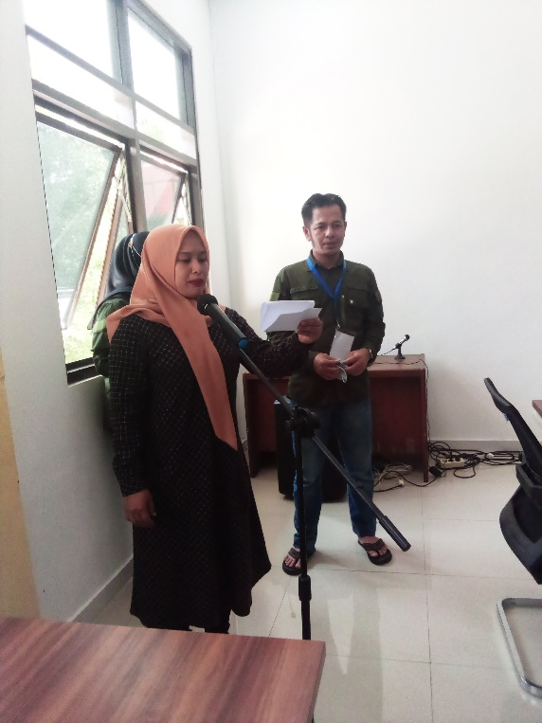
Gladi Bersih Pembentukan Tim Humas Satpol PP

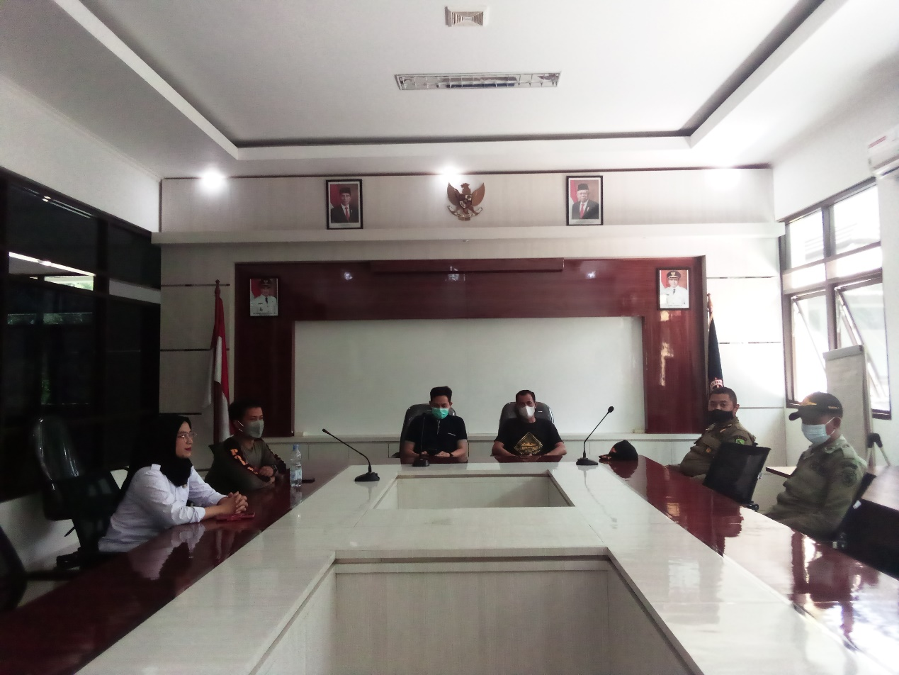

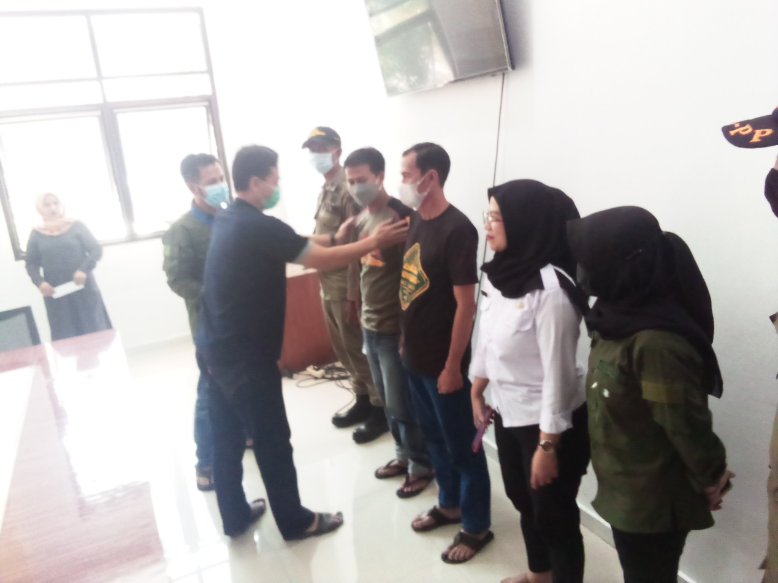

- Pelantikan Tim Humas Saptol PP
Hari Selasa 31 Agustus 2021 Kepala Satpol PP Kabupaten Bandung Ir. H. Kawaludin, MM melantik serta memberikan pembekalan kepada Tim Humas Satpol PP. Satuan Polisi Pamong Praja (Satpol PP) memiliki peranan penting dalam pemerintahan. Khususnya terkait menegakkan peraturan daerah. Satpol PP punya peran penting dalam mengawal dan menjaga nilai dan norma – norma sosial serta jadi garda terdepan penegak Perda dan Perkada secara humanis.

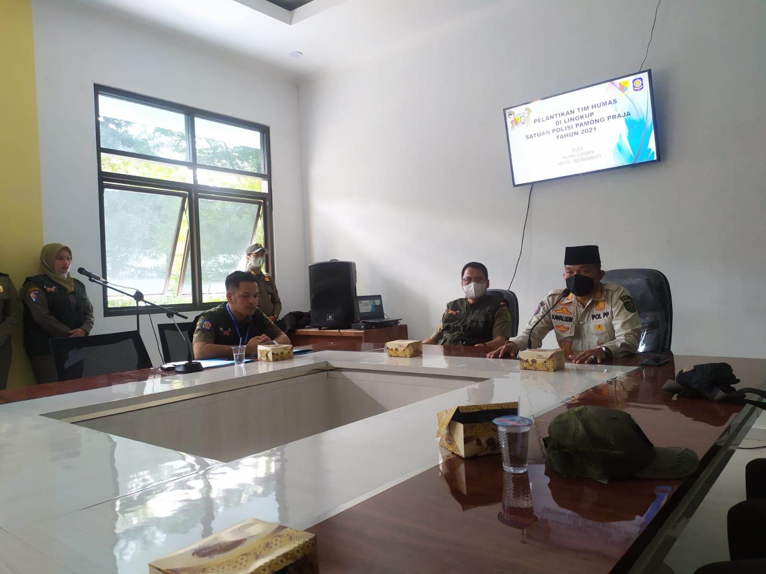
Gambar 3.12 Pelantikan Tim Humas Satpol PP

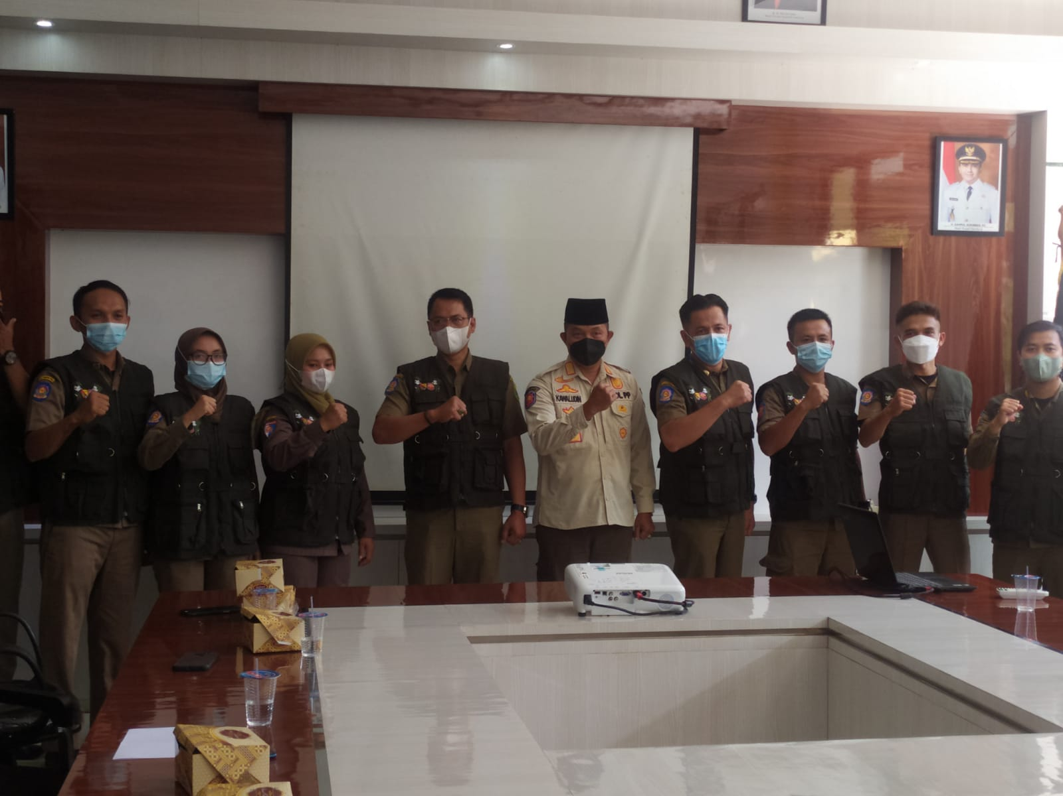

- Monitoring dan Evaluasi
Tabel 3.2
Angket Monitoring dan Evaluasi SiManis
No | Pernyataan | SS | S | R | KS | TS
1 | Sosialiasi aksi perubahan telah dilaksanakan dan penyampaian kepada stakeholder dapat diterima secara jelas
2 | Produk aksi perubahan yang telah disusun merupakan hal yang baru bagi organisasi
3 | Produk aksi perubahan dapat dilaksanakan dengan baik di organisasi
4 | Produk aksi perubahan dapat membantu mempermudah pelaksanaan pekerjaan bagi pegawai pada satuan polisi pamong praja
5 | Tim efektif aksi perubahan telah memahami area perubahan sehingga mampu menjawab setiap pertanyaan dari stakeholder eksternal dalam implementasi proyek perubahan
6 | Aksi perubahan yang dilakukan akan meningkatkan kinerja atau produktivitas organisasi
7 | Waktu implementasi produk aksi perubahan sekitar 2 (dua) bulan sudah memadai dalam pelaksanaan seluruh materi dalam produk
8 | Produk aksi perubahan yang dilaksanakan merupakan hal yang dibutuhkan dan kelayakan bagi pengguna
9 | Produk aksi perubahan yang dilaksanakan memiliki derajat kemudahan dan kelayakan bagi pengguna
10 | Produk aksi perubahan yang dilaksanakan dapat membuat kinerja organisasi menjadi lebih efektif dan efisien
11 | Produk aksi perubahan yang dilaksanakan akan terus digunakan dan dipelihara untuk kepentingan organisasi.
Keterangan :
- SS : Sangat Setuju
- S : Setuju
- R : Ragu – Ragu
- KS : Kurang Setuju
- TS : Tidak Setuju
Pelaksanaan monitoring dan evaluasi dilakukan melalui metode penyebaran angket tentang Program Pembentuk Satpol PP Yang Humanis (SiManis) kepada responden melalui pengisian angket melalui google form yang dapat di akses dengan link : https://bit.ly/KuesionerSiManis agar penyusunan hasil monitoring dan evaluasi lebih efektif dan efesien.
Gambar 3.13
Hasil monitoring dan evaluasi SiManis

Dari hasil kuesioner diperoleh data dengan persentase Setuju terkait implementasi aksi perubahan Program Pembentukan Satpol PP Yang Humanis (SiManis) berjumlah 70%, untuk persentase Ragu – ragu sebesar 20%, Kurang Setuju 10% . Dapat disimpulkan bahwa sebagian besar responden sangat setuju bahwa aksi perubahan melalui Program Pembentukan Tim Humas Satpol PP dimaksud bernilai inovasi dan sangat bermanfaat bagi instansi maupun Pemerintah Kabupaten Bandung. Tetapi dalam hal waktu pelaksanaan yang hanya 2 (dua) bulan tentu menjadi relatif kurang optimal karena pada proses aksi perubahan kadangkala berbenturan dengan berbagai kegiatan dan tugas lain yang harus dilaksanakan di instansi.

BAB IV
PENUTUP

- Simpulan
Secara umum tujuan dari aksi perubahan ini terbagi menjadi 2 (dua) tahap yaitu tahap Off Campuss dan tahap pasca pelatihan. Tujuan pada Tahap Off Campuss yaitu terbentuknya Satpol PP Yang Humanis sebagai garda terdepan dalam Penegakan Perda dan Perkada serta untuk mendukung terwujudnya Visi Kabupaten Bandung (Bangkit, Edukatif, Dinamis, Agamis dan Sejahtera).
Keberhasilan pelaksanaan aksi perubahan “Pembentukan Satpol PP Yang Humanis (SiManis) pada Sub Bagian Program Satuan Polisi Pamong Praja Kabupaten Bandung” tidak terlepas dari dukungan mentor dan hasil kerja keras serta komitmen tim efektif untuk menyelesaikan aksi perubahan sesuai dengan Time Schedule yang telah direncanakan. Demikian pula dukungan dari stakeholder internal dan eksternal sangat berperan dalam keberhasilan aksi perubahan ini.
Pembentukan Satpol PP Yang Humanis ini bermanfaat bagi pemerintah daerah khususnya Satuan Polisi Pamong Praja selaku operating core dan decision maker dalam program Pembentuk Satpol PP Yang Humanis karena dapat digunakan percepatan pelaksanaan program SiManis khususnya dalam pengumpulan data dan mekanisme penyampaian dokumen SiManis sebagai prasyarat dalam pencairan bantuan keuangan program tersebut. Data yang terkumpul juga dapat digunakan sebagai bahan pertimbangan untuk menentukan kebijakan apa yang perlu diambil untuk peningkatan kinerja organisasi. Peran Satuan Polisi Pamong Praja sebagai pelaksana teknis kebijakan diperlukan untuk mendorong terwujudnya kualitas program SiManis yang lebih baik.
Adapun hasil monitoring dan evaluasi melalui metode pengisian kuesioner diperoleh data dengan persentase Sangat Setuju terkait implementasi aksi perubahan Pembentukan Satpol PP Yang Humanis (SiManis) berjumlah 100%, sedangkan persentase Setuju sebesar 70%, untuk persentase Ragu – ragu sebesar 20%, Kurang Setuju dan Tidak Setuju adalah 10% . Dapat disimpulkan bahwa sebagian besar responden dengan total 100 (seratus) orang yang terdiri dari 1 (satu) orang sebagai penanggung jawab 2 (dua) orang pelaksana sebagai Ketua dan Wakil Ketua 10 (sepuluh) orang pelaksana sebagai admin SiManis dan 150 (seratus lima puluh) orang perwakilan pegawai satpol pp dari mako dan kecamatan sebagai sample menyatakan sangat setuju bahwa aksi perubahan melalui aplikasi dimaksud bernilai inovasi dan sangat bermanfaat bagi instansi.
- Rekomendasi
Mengingat terdapat manfaat yang diperoleh dengan adanya Pembentukan Satpol PP Yang Humanis (SiManis) dalam rangka peningkatan kinerja organisasi pada Satuan Polisi Pamong Praja maka terdapat rekomendasi bagi Pemerintah Kabupaten Bandung sebagai berikut :
- Program Pembentukan Satpol PP yang Humanis (SiManis) sehingga Lingkungbisa dicintai oleh masyarakat pada setiap kali pelaksanaan tugas-tugas kedinasan;
- Dibutuhkan anggaran yang bersumber dari APBD di Tahun selanjutnya agar kegiatan penunjang seperti pelaksanaan bimbingan teknis dan sosialisasi SiManis terhadap Aparatur Satpol PP dapat dilaksanakan dengan baik;
- Strategi pengembangan SDM harus sudah dimulai sejak tahap perencanaan rekrutmen
- Tidak cukup dengan memprioritaskan yg bisa beladiri, tetapi juga yang memiliki kemampuan dan kemauan untuk membangun dan mencari karakter sesuai yg diinginkan.
- Pola pendidikan yang selaras dengan strategi pengembangan SDM.

